Arquitectura de Flujos de Datos y Orquestación_consulta

Erik Danilo Carlosama Muñoz
Ubeimar Lizardo Yepes Portilla

Universidad Cooperativa de Colombia
Herramientas Computacionales para Interpretación de Resultados
Cristian Camilo Ordoñez Quintero

Sede Pasto, Nariño
17/04/2026

Tarea 1: Selección del dataset de deserción
Fuentes de datos utilizadas
Para el desarrollo del proyecto se utilizaron dos fuentes principales de información:
1. Dataset de deserción académica (nivel estudiante):
DESERCION_ACADEMICA_PREGRADO_Y_POSGRADO_20260419.csv obtenido desde la plataforma de datos abiertos del gobierno de Colombia (datos.gov.co) https://www.datos.gov.co/dataset/DESERCION-ACADEMICA-PREGRADO-Y-POSGRADO/3iew-7wpx/about_data
Este dataset contiene información individual de estudiantes, incluyendo variables como edad, género, estrato, programa académico y estado del estudiante.
Este conjunto de datos permite analizar perfiles de deserción a nivel individual.
2. Dataset de tasas de deserción (nivel agregado):
Obtenido desde el portal oficial del Ministerio de Educación Nacional – SPADIES:
https://www.mineducacion.gov.co/sistemasinfo/spadies/secciones/Estadisticas-de-desercion/
Este dataset, en formato Excel (articles-415244_recurso_6.xlsx), contiene indicadores agregados como tasas de deserción, graduación y ausencia intersemestral, segmentados por diferentes categorías (año, tipo, nivel de formación, entre otros).
Este conjunto de datos permite analizar tendencias generales de la deserción en el sistema educativo.
Tarea 2: Creación del repositorio en GitHub (Versión Final)
Creación del repositorio en GitHub
Proceso realizado:
Se creó un repositorio en GitHub https://github.com/Danilo2334/Ejer_Desercion para centralizar el desarrollo del proyecto y mantener un control de versiones adecuado. Se organizó el contenido en diferentes carpetas, destacando la estructura tipo Data Lake (data_lake/raw y data_lake/processed), además de notebooks para análisis exploratorio y scripts en Python para el procesamiento de datos con PySpark.
Adicionalmente, se realizaron commits durante el desarrollo para registrar los avances en cada etapa del proyecto.
Resultados:
Se obtuvo un repositorio estructurado que contiene:
- Datos originales y procesados
- Notebooks de análisis (EDA)
- Scripts de procesamiento (ETL en PySpark)
Esto permite una navegación clara y una separación adecuada de responsabilidades dentro del proyecto.
Conclusión:
El repositorio facilita la organización, trazabilidad y mantenimiento del proyecto, permitiendo evidenciar cada una de las etapas del flujo de trabajo desde la carga de datos hasta su transformación final.

Tarea 3: Exploración inicial de los Datasets
Proceso realizado:
Se realizó la exploración inicial de los datasets almacenados en la capa raw del Data Lake, correspondientes a:
- dataset_original.csv (datos de deserción estudiantil)
- articles-415244_recurso_6.xlsx (tasas educativas)
Para el dataset de deserción, se identificaron variables relacionadas con información académica y sociodemográfica, como período, facultad, programa, modalidad, género, estrato y estado de deserción.
Para el dataset de tasas, se analizaron las diferentes hojas del archivo Excel, identificando indicadores como TDA, TAI, TDCA y TGA, así como su organización por nivel de formación e institución.
Durante esta etapa se revisaron los tipos de datos, la distribución de columnas y la consistencia general de la información, detectando:
- Presencia de valores nulos y registros con “SIN INFORMACION”
- Inconsistencias en formatos de fecha
- Diferencias estructurales entre hojas del dataset de tasas
- Nombres de columnas no estandarizados

Resultados:
Se obtuvo una visión general de la estructura y estado de los datasets en su forma original, destacando:
- Identificación de las principales variables en ambos datasets
- Reconocimiento de los indicadores de tasas educativas
- Clasificación inicial de tipos de datos
- Detección de problemas de calidad en los datos
Esto permitió comprender el estado de la información antes de iniciar su procesamiento.
Conclusión:
La exploración inicial permitió identificar la estructura y calidad de los datasets en la capa raw, proporcionando una base clara para las siguientes etapas del proceso ETL. Este análisis es fundamental para planificar adecuadamente la limpieza y transformación de los datos sin alterar su estado original.

Tarea 4: Implementar Data Lake y almacenar dataset en formato raw
Proceso realizado:
Se implementó la estructura de un Data Lake para almacenar los datos del proyecto, organizando la información en la capa raw, destinada a contener los datos en su estado original.
Para la carga de los datos, se desarrollaron scripts en Python utilizando la librería requests, permitiendo realizar la descarga automática de los datasets desde fuentes externas oficiales.
Se descargaron los siguientes conjuntos de datos:
- Dataset de deserción estudiantil desde datos abiertos del gobierno:
https://www.datos.gov.co/resource/3iew-7wpx.csv
- Dataset de tasas educativas desde el portal del Ministerio de Educación:
https://www.mineducacion.gov.co/sistemasdeinformacion/1783/articles-415244_recurso_6.xlsx
Los archivos fueron almacenados en la ruta data_lake/raw/ con los nombres:
- dataset_original.csv
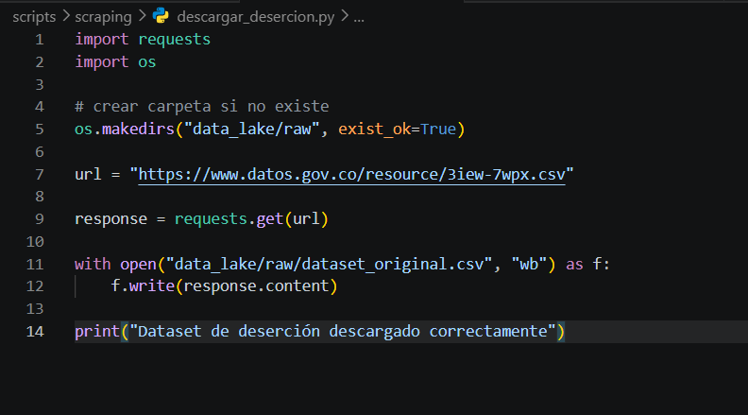
- articles-415244_recurso_6.xlsx
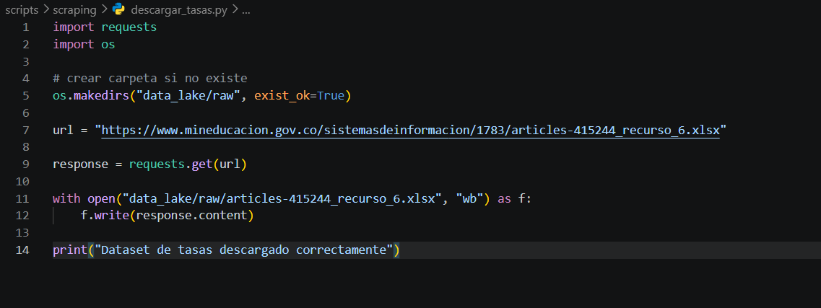
El proceso incluye la creación automática de la carpeta en caso de no existir, garantizando que la estructura del Data Lake sea consistente.
Resultados:
Se logró implementar un mecanismo de ingesta de datos automatizado que permite:
- Descargar datos directamente desde fuentes oficiales
- Almacenar los datasets en su formato original (CSV y Excel)
- Mantener una estructura organizada dentro del Data Lake
- Facilitar la actualización futura de los datos mediante ejecución de scripts
Conclusión:
La implementación del Data Lake junto con la ingesta automatizada de datos permite garantizar la trazabilidad, disponibilidad y actualización de la información. Este enfoque asegura que los datos utilizados en el proceso ETL provengan de fuentes confiables y se mantengan en su estado original para futuras validaciones y reprocesamientos.

Tarea 5: Definir variables clave para análisis
Proceso realizado:
Se realizó la identificación y selección de las variables clave para el análisis del fenómeno de deserción estudiantil, a partir de los datasets almacenados en la capa raw del Data Lake.
Para el dataset de deserción (dataset_original.csv), se analizaron las columnas disponibles y se seleccionaron aquellas con mayor relevancia para el estudio, incluyendo variables académicas y sociodemográficas. Entre ellas se destacan:
• NOMBRE_PROGRAMA (carrera)
• NOMBRE_FACULTAD
• GENERO
• ESTRATO
• FECHA_NACIMIENTO (para cálculo de edad)
• NOMBRE_ESTADO (estado del estudiante)
A partir de la variable NOMBRE_ESTADO, se definió una variable derivada denominada tipo de deserción, la cual permite clasificar el motivo de abandono del estudiante.
Análisis de los literales (causas de deserción):
Se identificaron códigos dentro de la variable de estado que representan diferentes causas de deserción, interpretados de la siguiente manera:
• LIT. A → Bajo rendimiento académico: el estudiante no alcanzó el promedio mínimo exigido.
• LIT. B → Retiro voluntario: abandono sin causa académica o disciplinaria explícita.
• LIT. C → Pérdida de cupo por reglamento: incumplimiento de normas administrativas (ej. repetir materias o no matricular).
• LIT. D → Sanción disciplinaria: expulsión o suspensión por faltas al reglamento institucional.
• LIT. E → Causas externas: factores económicos, familiares, de salud o traslado a otra institución.
Para garantizar una correcta interpretación de estos códigos, se recomienda validar con el diccionario de datos oficial de la fuente o con documentación institucional.
Para el dataset de tasas (articles-415244_recurso_6.xlsx), se identificaron variables relacionadas con indicadores educativos, tales como:
• Tipo de tasa (TDA, TAI, TDCA, TGA)
• Nivel de formación
• Institución (IES)
• Año
• Valor de la tasa
Interpretación de las siglas del dataset de tasas:
Las siglas utilizadas siguen una estructura común:
• T → Tasa
• D → Deserción
• A → Anual
• I → Intersemestral o por cohorte
• G → Graduación
• IES → Institución de Educación Superior
Principales indicadores identificados:
• TDA IES Nivel Formación → Tasa de deserción anual por nivel educativo
• TDCA IES Nivel Formación → Tasa de deserción por cohorte anual
• TAI IES Nivel Formación → Tasa de admisión o absorción
• TGA IES Nivel Formación → Tasa de graduación anual
• TDA IES Padre Total → Tasa de deserción total consolidada de la institución
Los indicadores que incluyen la palabra “Padre” representan valores agregados a nivel institucional (todas las sedes), mientras que los demás corresponden a sedes o niveles específicos.
Resultados:
Se definieron las variables clave que serán utilizadas en el análisis, agrupadas en:
• Variables académicas: programa, facultad, nivel de formación
• Variables sociodemográficas: género, edad, estrato
• Variables de deserción: estado del estudiante, tipo de deserción
• Variables de contexto: tasas educativas (TDA, TAI, TDCA, TGA), año, institución
Esto permitió establecer una base clara y estructurada para el análisis de los datos.
Conclusión:
La definición de variables clave permitió enfocar el análisis en los factores más relevantes relacionados con la deserción estudiantil. Esta selección es fundamental dentro del proceso ETL, ya que guía las etapas posteriores de limpieza, transformación y visualización, asegurando que los datos procesados respondan adecuadamente a los objetivos del proyecto.

Tarea 6: Procesar y limpiar datos usando Spark (nulos, duplicados, consistencia)
Proceso realizado:
Se implementó un proceso de limpieza y transformación de datos utilizando PySpark, con el objetivo de mejorar la calidad, consistencia y estructura de los datasets de deserción y tasas.
Para el dataset de deserción (dataset_original.csv), se aplicaron las siguientes transformaciones:
- Estandarización de datos categóricos:
Se normalizó la columna ESTRATO mediante funciones como upper() y trim(), eliminando inconsistencias en formato de texto.
- Manejo de valores nulos:
Se reemplazaron valores como “SIN INFORMACION”, “NO APLICA” y cadenas vacías por valores nulos (None) para facilitar su tratamiento.
- Generación de variables derivadas:
Se creó la variable tipo_desercion a partir de la extracción de patrones en la columna NOMBRE_ESTADO utilizando expresiones regulares (regexp_extract).
- Transformación de fechas y cálculo de edad:
Se convirtió la columna FECHA_NACIMIENTO a formato fecha (to_date) y se calculó la edad del estudiante a partir del año.
- Filtrado de datos:
Se eliminaron registros fuera del rango de edad válido (menores de 16 o mayores de 60 años).
- Selección de variables relevantes:
Se construyó un dataset final con las columnas necesarias para el análisis (edad, GENERO, ESTRATO, NOMBRE_PROGRAMA, NOMBRE_FACULTAD, tipo_desercion).
- # ==========================================
- # PIPELINE ETL DESERCIÓN - FINAL DEFINITIVO
- # ==========================================

- import os
- import pandas as pd

- from pyspark.sql import SparkSession
- from pyspark.sql.functions import col, year, to_date, regexp_extract, when, upper, trim

- # =========================
- # CONFIGURACIÓN
- # =========================
- INPUT_PATH = "data_lake/raw/dataset_original.csv"
- FINAL_OUTPUT = "data_lake/processed/dataset_desercion_clean.csv"

- # =========================
- # CREAR SPARK
- # =========================
- def create_spark():
- return SparkSession.builder \
- .appName("DesercionFinal") \
- .getOrCreate()

- # =========================
- # CARGAR DATOS
- # =========================
- def load_data(spark):
- return spark.read.csv(INPUT_PATH, header=True, inferSchema=True)

- # =========================
- # TRANSFORMACIONES
- # =========================
- def transform_data(df):

- # -------- LIMPIEZA ESTRATO --------
- df = df.withColumn("ESTRATO", upper(trim(col("ESTRATO"))))

- df = df.withColumn(
- "ESTRATO",
- when(col("ESTRATO").isin(
- "SIN INFORMACION",
- "SIN INFORMACIÓN",
- "NO APLICA",
- "",
- "NULL"
- ), None).otherwise(col("ESTRATO"))
- )

- # -------- TIPO DESERCIÓN --------
- df = df.withColumn(
- "tipo_desercion",
- regexp_extract(col("NOMBRE_ESTADO"), "LIT\\.?\\s*([A-Z])", 1)
- )

- # -------- FECHA Y EDAD --------
- df = df.withColumn(
- "FECHA_NACIMIENTO",
- to_date(col("FECHA_NACIMIENTO"), "dd/MM/yyyy")
- )

- df = df.withColumn(
- "edad",
- 2024 - year(col("FECHA_NACIMIENTO"))
- )

- # -------- FILTRO --------
- df = df.filter((col("edad") >= 16) & (col("edad") <= 60))

- # -------- FINAL --------
- df_model = df.select(
- col("edad").cast("int"),
- col("GENERO"),
- col("ESTRATO"),
- col("NOMBRE_PROGRAMA"),
- col("NOMBRE_FACULTAD"),
- col("tipo_desercion")
- )

- return df_model

- # =========================
- # LIMPIEZA TEXTO (ANTI-BYTES)
- # =========================
- def clean_text(pdf):

- def clean_val(x):
- if x is None:
- return ""
- s = str(x)
- return s.encode("utf-8", "ignore").decode("utf-8")

- for c in pdf.columns:
- if pdf[c].dtype == "object":
- pdf[c] = pdf[c].map(clean_val)

- return pdf

- # =========================
- # GUARDAR DATA (FIX TOTAL)
- # =========================
- def save_data(df):

- print("Procesando guardado...")

- os.makedirs(os.path.dirname(FINAL_OUTPUT), exist_ok=True)

- pdf = df.toPandas()

- # eliminar NaN
- pdf = pdf.fillna("")

- # limpiar caracteres corruptos (0x81 y otros)
- pdf = clean_text(pdf)

- # 💥 CORREGIR ESTRATO
- if "ESTRATO" in pdf.columns:
- pdf["ESTRATO"] = pd.to_numeric(pdf["ESTRATO"], errors="coerce").astype("Int64")

- # 💥 GUARDAR EN UTF-8 BOM (CLAVE)
- pdf.to_csv(FINAL_OUTPUT, index=False, encoding="utf-8-sig")

- print("Archivo limpio guardado correctamente (UTF-8 BOM)")

- # =========================
- # MAIN
- # =========================
- def main():

- spark = create_spark()
- spark.sparkContext.setLogLevel("WARN")

- print("Cargando datos...")
- df = load_data(spark)

- print("Transformando...")
- df_clean = transform_data(df)

- print("Guardando...")
- save_data(df_clean)

- spark.stop()

- print("ETL COMPLETADO")
- print("Archivo en:", FINAL_OUTPUT)

- # =========================
- # EJECUCIÓN
- # =========================
- if __name__ == "__main__":
- main()

Para el dataset de tasas (articles-415244_recurso_6.xlsx), se realizaron las siguientes transformaciones:
- Procesamiento de múltiples hojas:
Se iteraron todas las hojas del archivo Excel, aplicando un proceso de limpieza homogéneo.
- Detección dinámica de encabezados:
Se identificó automáticamente la fila de encabezado en cada hoja para garantizar la correcta lectura de los datos.
- Eliminación de datos vacíos:
Se eliminaron filas y columnas completamente vacías.
- Reestructuración de datos (wide → long):
Se transformaron las columnas de años en registros mediante un proceso de unificación (melt), generando columnas como Año y Tasa.
- Conversión de tipos de datos:
Se aseguraron formatos numéricos adecuados en las columnas Año y Tasa.
- Estandarización de categorías:
Se crearon variables como Tipo (TDA, TAI, TDCA, TGA) y Categoria (nivel de formación, total, etc.) a partir del nombre de las hojas.
- Eliminación de duplicados:
Se removieron registros duplicados en el dataset final.
- # ===================
- # PIPELINE ETL TASAS
- # ===================

- from pyspark.sql import SparkSession
- import pandas as pd
- import os

- # =========================
- # RUTAS
- # =========================
- INPUT_PATH = "data_lake/raw/articles-415244_recurso_6.xlsx"
- OUTPUT_PATH = "data_lake/processed/dataset_tasas_clean.csv"

- # =========================
- # CREAR SPARK
- # =========================
- def create_spark():
- return SparkSession.builder \
- .appName("PipelineTasas") \
- .getOrCreate()

- # =========================
- # DETECTAR HEADER
- # =========================
- def encontrar_header(df_raw):
- for i in range(20):
- fila = df_raw.iloc[i].astype(str).str.upper()
- if fila.str.contains("CODIGO").any() and fila.str.contains("IES").any():
- return i
- return None

- # =========================
- # PROCESAR HOJA
- # =========================
- def procesar_hoja(file, sheet_name):

- df_raw = pd.read_excel(file, sheet_name=sheet_name, header=None)
- header_row = encontrar_header(df_raw)

- if header_row is None:
- print(f"Hoja ignorada: {sheet_name}")
- return None

- df = pd.read_excel(file, sheet_name=sheet_name, header=header_row)

- # limpieza
- df.columns = df.columns.astype(str).str.strip()
- df = df.dropna(axis=1, how='all')
- df = df.dropna(how='all')

- columnas_id = []

- for col in df.columns:
- col_upper = col.upper()

- if "CODIGO IES PADRE" in col_upper:
- columnas_id.append(col)
- elif col_upper == "CODIGO":
- columnas_id.append(col)
- elif col_upper == "IES":
- columnas_id.append(col)
- elif "NIVEL" in col_upper:
- columnas_id.append(col)

- columnas_valor = [col for col in df.columns if col not in columnas_id]

- # transformar
- df_long = df.melt(
- id_vars=columnas_id,
- value_vars=columnas_valor,
- var_name="Año",
- value_name="Tasa"
- )

- # tipos
- df_long["Año"] = pd.to_numeric(df_long["Año"], errors="coerce")
- df_long["Tasa"] = pd.to_numeric(df_long["Tasa"], errors="coerce")

- df_long = df_long.dropna(subset=["Año", "Tasa"])

- df_long["Año"] = df_long["Año"].astype(int)
- df_long["Tasa"] = (df_long["Tasa"] * 100).round(2)

- # contexto
- partes = sheet_name.split()
- tipo = partes[0]
- categoria = " ".join(partes[1:]).lower()

- if "padre total" in categoria:
- categoria = "IES Padre Total"
- elif "padre nivel" in categoria:
- categoria = "IES Padre Nivel Formación"
- elif "nivel" in categoria:
- categoria = "IES Nivel Formación"
- else:
- categoria = categoria.title()

- df_long["Tipo"] = tipo
- df_long["Categoria"] = categoria

- return df_long

- # =========================
- # MAIN
- # =========================
- def main():

- spark = create_spark()

- print("Leyendo Excel...")
- xls = pd.ExcelFile(INPUT_PATH)

- dfs = []

- for sheet in xls.sheet_names:
- print(f"Procesando: {sheet}")
- df_temp = procesar_hoja(INPUT_PATH, sheet)

- if df_temp is not None:
- dfs.append(df_temp)

- # unir
- df_final = pd.concat(dfs, ignore_index=True)
- df_final = df_final.drop_duplicates()

- print("Convirtiendo a Spark...")
- df_spark = spark.createDataFrame(df_final)

- print("Validación...")
- df_spark.groupBy("Tipo").count().show()
- df_spark.groupBy("Categoria").count().show()
- df_spark.describe(["Tasa"]).show()

- # =========================
- # GUARDADO FINAL (SIN NAN)
- # =========================
- print("Guardando...")

- os.makedirs("data_lake/processed", exist_ok=True)

- pdf = df_spark.toPandas()

- # 💥 SOLUCIÓN DEFINITIVA
- pdf = pdf.fillna("") # ← elimina nan completamente

- pdf.to_csv(OUTPUT_PATH, index=False)

- print("ETL TASAS COMPLETADO")
- print("Archivo limpio en:", OUTPUT_PATH)

- spark.stop()

- # =========================
- # EJECUCIÓN
- # =========================
- if __name__ == "__main__":
- main(
Finalmente, ambos datasets fueron almacenados en la capa processed del Data Lake en formato CSV, garantizando compatibilidad con herramientas de análisis.
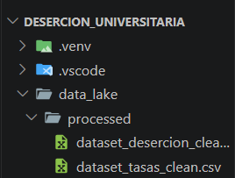
Resultados:
Se obtuvieron datasets limpios, estructurados y listos para análisis, con las siguientes mejoras:
- Eliminación de valores inconsistentes y datos irrelevantes
- Estandarización de variables categóricas
- Generación de variables derivadas (edad, tipo de deserción)
- Reestructuración de datos de tasas a formato analítico
- Eliminación de duplicados
- Datos preparados para consumo en herramientas como Power BI
Conclusión:
El procesamiento y limpieza de datos mediante PySpark permitió transformar los datasets desde su estado original (raw) a una estructura consistente y confiable. Este paso es fundamental en el proceso ETL, ya que asegura la calidad de la información utilizada en el análisis, reduciendo errores y mejorando la interpretación de los resultados.

Tarea 7: Apoyar validación de datos procesados y coherencia de resultados
Proceso realizado:
Se llevó a cabo la validación de los datos procesados con el fin de garantizar su calidad, consistencia y coherencia antes de su uso en análisis y visualización.
Para el dataset de deserción, se verificaron los siguientes aspectos:
- Correcta generación de la variable edad a partir de la transformación de la columna FECHA_NACIMIENTO
- Consistencia en los valores de ESTRATO, donde se realizó una normalización de valores no informativos como “SIN INFORMACION”, “NO APLICA” o valores vacíos, manteniendo únicamente datos válidos para el análisis
- Validación de la variable tipo_desercion, asegurando que la extracción realizada desde la columna NOMBRE_ESTADO mediante expresiones regulares fuera correcta
- Coherencia en los registros tras la aplicación de filtros (edad entre 16 y 60 años), evitando la inclusión de datos fuera del rango esperado
Para el dataset de tasas, se realizaron las siguientes validaciones:
- Verificación de la correcta transformación de los datos desde formato ancho a formato largo, asegurando que las columnas Año y Tasa representen correctamente la información
- Validación de los tipos de datos numéricos en las columnas clave, garantizando que los valores puedan ser utilizados en análisis posteriores
- Revisión de las variables generadas (Tipo y Categoria) para asegurar consistencia en la clasificación de los indicadores (TDA, TAI, TDCA, TGA)
- Confirmación de la eliminación de registros duplicados en el dataset final
Adicionalmente, se verificó la correcta generación de los archivos finales en la capa processed del Data Lake, asegurando su integridad, estructura y compatibilidad para su uso en herramientas de análisis como Power BI.
Resultados:
Se obtuvo un conjunto de datos procesados con alto nivel de consistencia y calidad, destacando:
- Datos depurados sin valores no informativos en variables clave
- Variables correctamente transformadas y estructuradas
- Información coherente con el contexto del análisis
- Dataset listo para su consumo en herramientas de visualización
- Eliminación de duplicidades y mejora en la calidad general de los datos
Conclusión:
La validación de los datos procesados permitió asegurar que la información final sea consistente, confiable y adecuada para el análisis. Este proceso es fundamental dentro del flujo ETL, ya que garantiza que los resultados obtenidos reflejen correctamente el comportamiento de la deserción estudiantil y las tasas educativas, evitando errores derivados de inconsistencias en los datos.

Tarea 8: Transformar datos y generar dataset estructurado para análisis y modelo
Proceso realizado:
Se llevó a cabo la transformación de los datos utilizando PySpark, con el objetivo de generar datasets estructurados y listos para su análisis y modelado.
Para el dataset de deserción, se realizaron transformaciones orientadas a la selección y estructuración de variables relevantes. Se generó un dataset final que incluye atributos clave como edad, género, estrato, programa académico, facultad y tipo de deserción. Estas variables fueron seleccionadas por su importancia en el análisis del comportamiento de los estudiantes.
Adicionalmente, se aplicaron procesos de estandarización y filtrado que permitieron garantizar la coherencia de los datos, dejando únicamente registros válidos y consistentes dentro del modelo final.
Para el dataset de tasas, se realizó la transformación de la estructura original del archivo Excel, consolidando la información de múltiples hojas en un único dataset estructurado. Se reorganizaron los datos en un formato adecuado para análisis, donde cada registro contiene información sobre:
- Tipo de tasa (TDA, TAI, TDCA, TGA)
- Categoría (nivel de formación o total institucional)
- Año
- Valor de la tasa
Esto permitió unificar la información y facilitar su integración con herramientas de análisis.
Finalmente, ambos datasets fueron almacenados en la capa processed del Data Lake en formato CSV, garantizando su disponibilidad para consumo analítico y visualización.

Resultados:
Se obtuvieron datasets estructurados, consistentes y optimizados para análisis, destacando:
- Dataset de deserción con variables seleccionadas y limpias
- Dataset de tasas unificado y estructurado en formato analítico
- Datos preparados para modelado y visualización
- Mejora en la organización y accesibilidad de la información
Conclusión:
La transformación de los datos permitió convertir la información cruda en datasets estructurados y listos para análisis, facilitando la construcción de modelos y dashboards. Este paso es fundamental dentro del proceso ETL, ya que asegura que los datos sean comprensibles, consistentes y adecuados para la toma de decisiones.

Tarea 10: Diseñar e implementar base de datos PostgreSQL
1. OBJETIVO DE LA TAREA
El objetivo de esta tarea fue crear y poner en funcionamiento una base de datos en PostgreSQL, donde posteriormente se puedan almacenar los datos del proyecto.Importante:
En esta tarea NO se cargan datos aún
SOLO se diseña la estructura y se implementa la base de datos
2. DISEÑO DE LA BASE DE DATOS
El diseño consiste en definir:
- Qué tablas existirán
- Qué columnas tendrá cada tabla
- Qué tipo de datos tendrá cada columna
Esto se hace antes de cargar cualquier información.
Tablas diseñadas
Se definieron las siguientes tablas:

Tabla: desercion
Estructura para almacenar información de estudiantes:
CREATE TABLE desercion (
id SERIAL PRIMARY KEY,
edad INT,
genero TEXT,
estrato TEXT,
nombre_programa TEXT,
nombre_facultad TEXT,
tipo_desercion TEXT
);

Tabla: tasas
Estructura para tasas de deserción:
CREATE TABLE tasas (
codigo_ies_padre TEXT,
ies TEXT,
año INT,
tasa FLOAT,
tipo TEXT,
categoria TEXT,
nivel_de_formacion TEXT
);

Tabla: modelo_tasas
Estructura para resultados del modelo (solo estructura, no datos aún):
CREATE TABLE modelo_tasas (
codigo_ies_padre TEXT,
ies TEXT,
año INT,
tasa FLOAT,
tipo TEXT,
categoria TEXT,
nivel_de_formacion TEXT,
tasa_lag1 FLOAT,
tasa_lag2 FLOAT,
tasa_lag3 FLOAT,
rolling_mean_3 FLOAT,
rolling_std_3 FLOAT,
tasa_predicha FLOAT
);

3. IMPLEMENTACIÓN EN POSTGRESQL
3.1 Primera implementación (Docker)
Inicialmente, PostgreSQL fue desplegado usando Docker, lo que permitió:
- Crear un entorno local controlado
- Ejecutar PostgreSQL sin instalarlo directamente en el sistema
- Probar la creación de la base de datos y tablas
Ejemplo conceptual:
docker run -d -p 5432:5432 -e POSTGRES_PASSWORD=1234 postgres

Problema encontrado
El uso de Docker generó problemas de conexión entre los integrantes del equipo:
- Algunos no podían acceder a las tablas
- Problemas de red/puertos
- Dificultad para compartir la base de datos

3.2 Migración a Railway
Para solucionar esto, se migró la base de datos a Railway (servicio en la nube).

4. IMPLEMENTACIÓN EN RAILWAY
Ventajas del cambio
✔ Acceso remoto para todo el equipo
✔ Sin problemas de conexión local
✔ Base de datos centralizada
✔ Compatible con Power BI y otras herramientas
Proceso realizado
- Se creó un proyecto en Railway
- Se desplegó una instancia de PostgreSQL
- Se obtuvo la cadena de conexión (host, puerto, usuario, contraseña)
- Se conectó usando pgAdmin
- Se recrearon las tablas diseñadas
5. RESULTADO DE LA IMPLEMENTACIÓN
Al finalizar esta tarea se logró:
✔ Base de datos creada en PostgreSQL
✔ Tablas estructuradas correctamente
✔ Acceso compartido en la nube (Railway)
✔ Entorno listo para cargar datos posteriormente

Tarea 11: Cargar dataset procesado en PostgreSQL y validar consultas
1. Objetivo
El propósito de esta fase fue cargar los datasets previamente procesados (limpios) en la base de datos PostgreSQL implementada en la etapa anterior, y verificar su correcta integración mediante consultas SQL básicas.
Esta actividad garantiza que los datos estén disponibles, consistentes y correctamente estructurados para su uso en etapas posteriores del proyecto.
2. Datasets utilizados
Para esta tarea se emplearon exclusivamente datasets previamente procesados, es decir, archivos que ya habían pasado por un proceso de limpieza y transformación.
Dataset de deserción
Archivo:
dataset_desercion_clean.csv
Columnas principales:
- edad
- genero
- estrato
- nombre_programa
- nombre_facultad
- tipo_desercion

Dataset de tasas de deserción
Archivo:
dataset_tasas_clean.csv
Columnas principales:
- codigo_ies_padre
- ies
- año
- tasa
- tipo
- categoria
- nivel_de_formacion

Dataset del modelo predictivo
Archivo:
modelo_tasas.csv
Columnas principales:
- tasa
- tasa_lag1
- tasa_lag2
- tasa_lag3
- rolling_mean_3
- rolling_std_3
- tasa_predicha

3. Proceso de carga en PostgreSQL
La carga de los datos se realizó utilizando la herramienta pgAdmin, que permite gestionar bases de datos PostgreSQL mediante una interfaz gráfica.
Procedimiento realizado
- Se accedió a la base de datos desplegada en Railway
- Se seleccionó la tabla correspondiente
- Se utilizó la opción:
Click derecho → Import/Export Data
- Se configuraron los parámetros de carga:
- Formato: CSV
- Delimitador: coma (,)
- Header: activado (YES)
- Encoding: UTF-8
- Se ejecutó la importación de los datos
Relación entre archivos y tablas
Dataset | Tabla destino
dataset_desercion_clean.csv | desercion
dataset_tasas_clean.csv | tasas
modelo_tasas.csv | modelo_tasas

4. Validación de los datos
Una vez cargados los datos, se realizaron consultas SQL con el fin de verificar que la información fue almacenada correctamente.
4.1 Verificación de registros
Se consultaron las primeras filas de cada tabla:
SELECT * FROM desercion LIMIT 10;
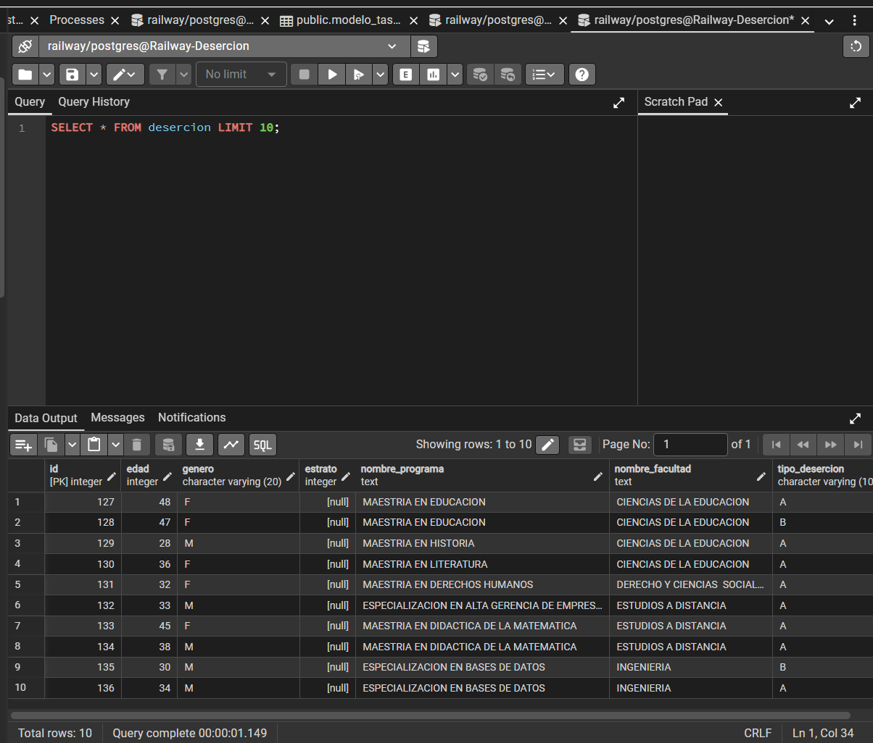
SELECT * FROM tasas LIMIT 10;
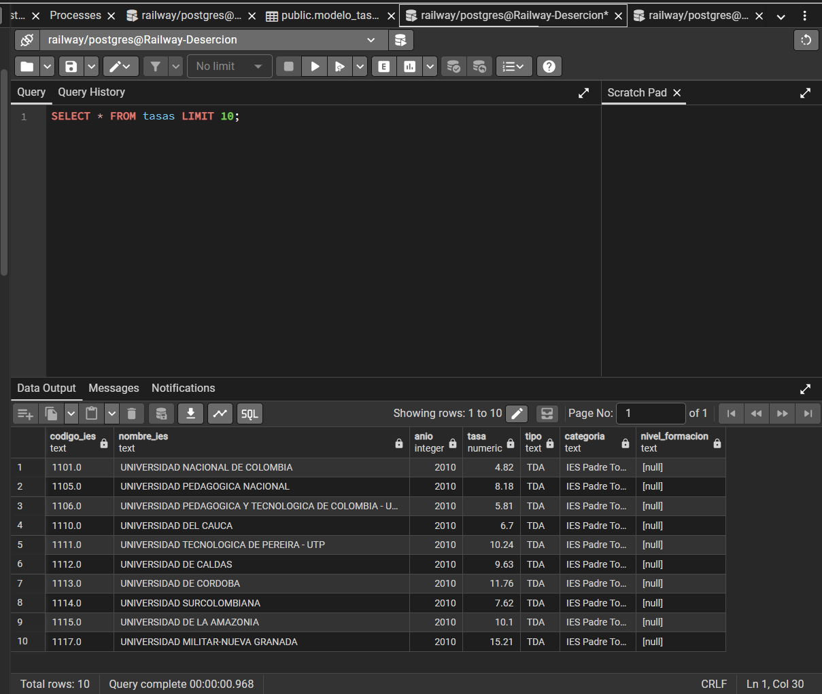
SELECT * FROM modelo_tasas LIMIT 10;
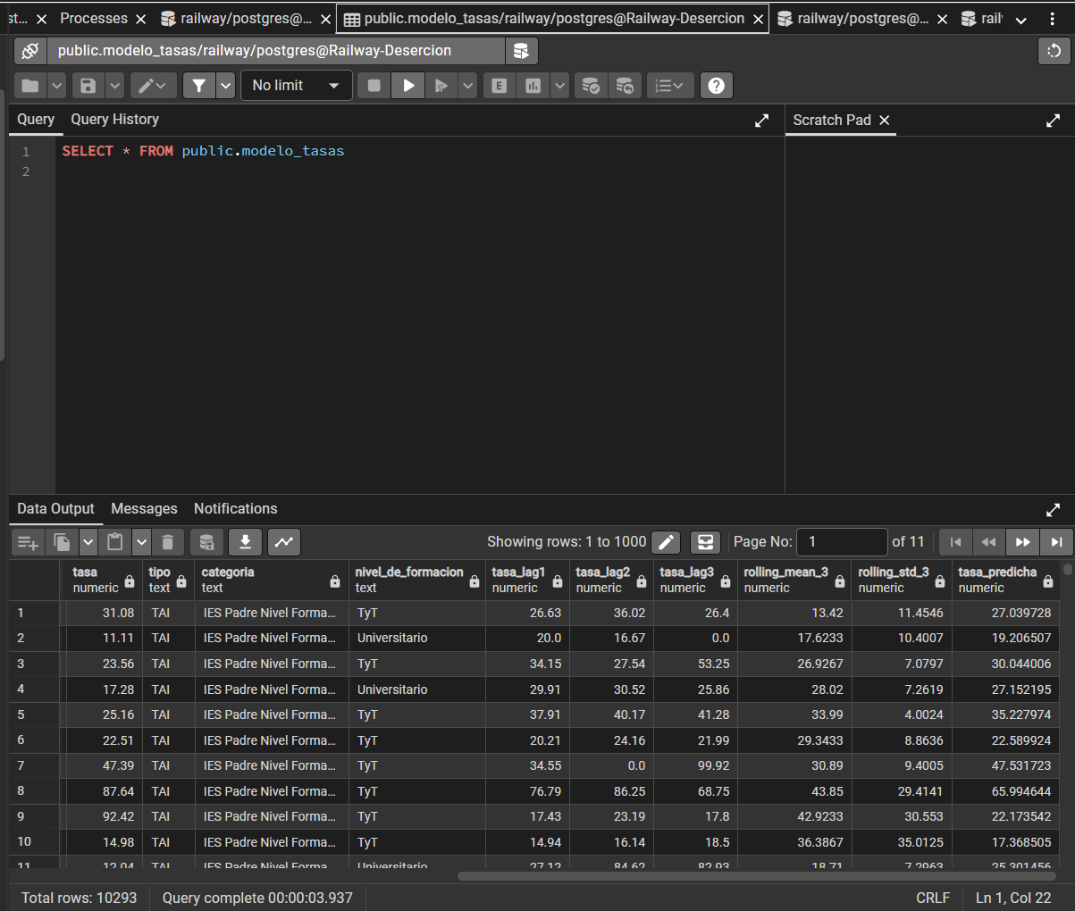
Esto permitió comprobar:
- Que los datos fueron cargados correctamente
- Que las columnas coinciden con la estructura definida
- Que no existen errores visibles
4.2 Conteo de registros
Se verificó la cantidad de registros en cada tabla:
SELECT COUNT(*) FROM desercion;
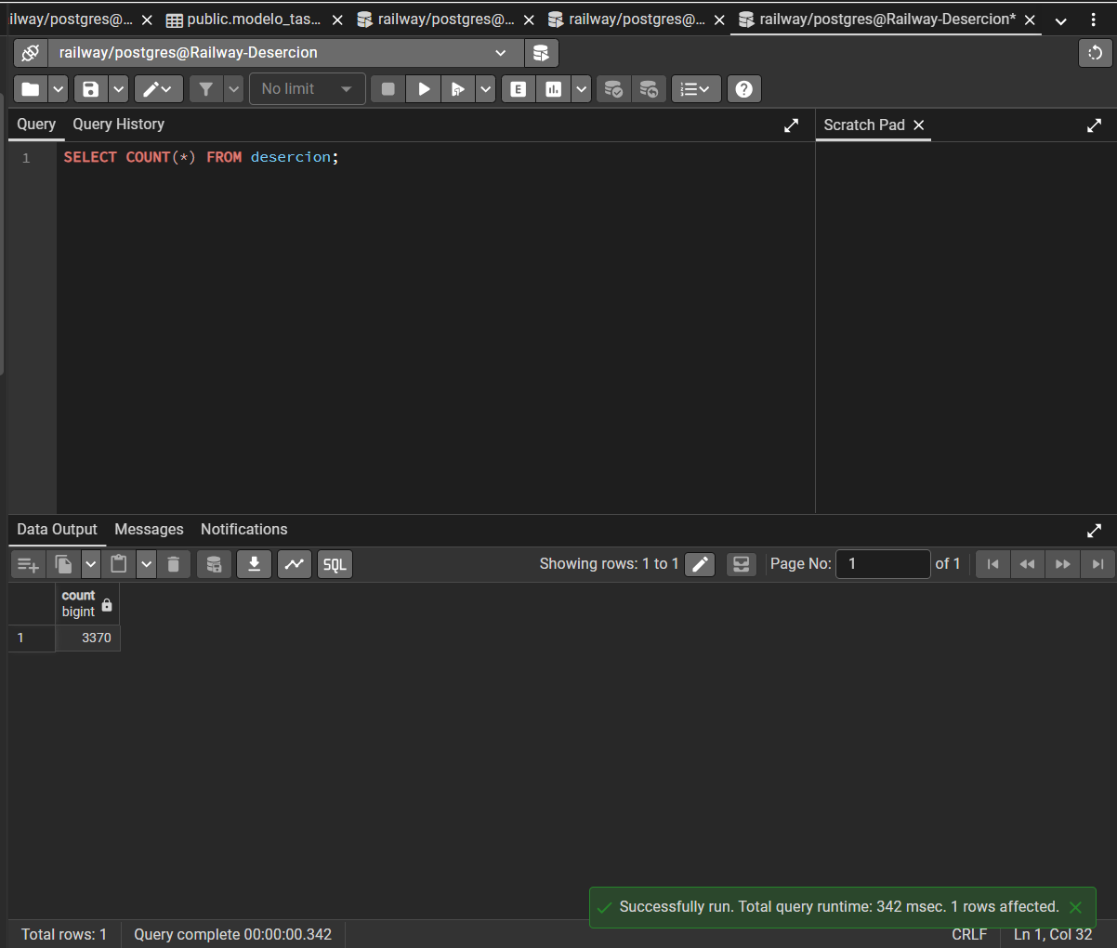
SELECT COUNT(*) FROM tasas;
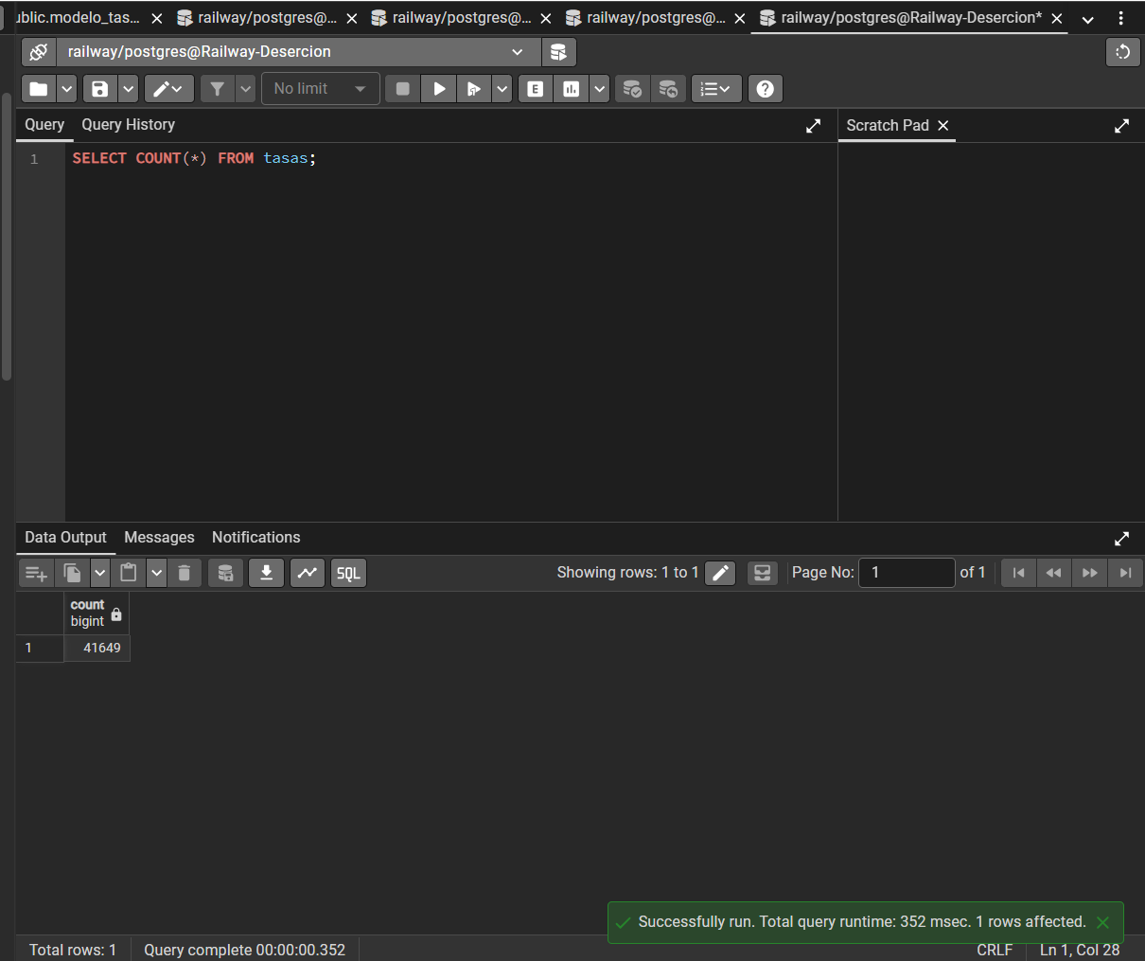
SELECT COUNT(*) FROM modelo_tasas;
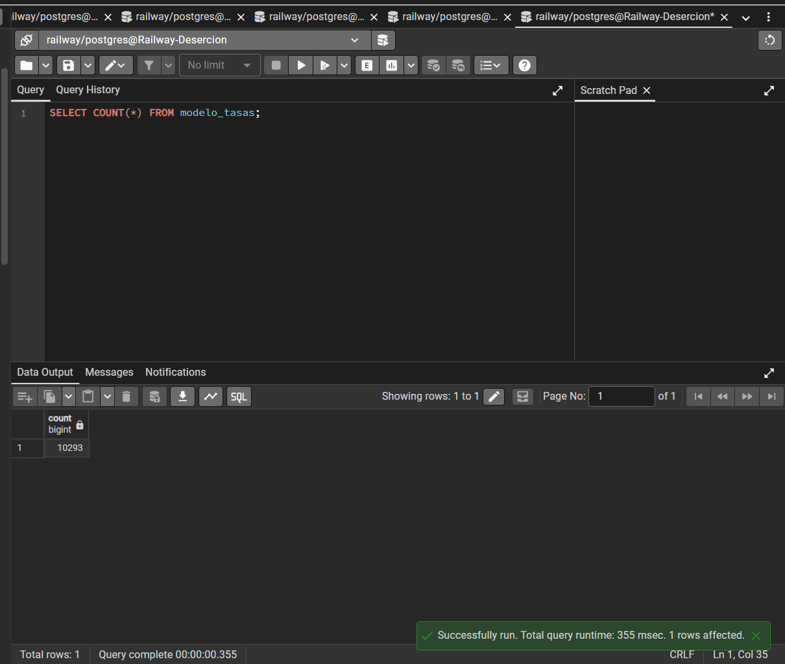
Esto permitió confirmar:
- Que la cantidad de datos coincide con los archivos originales
- Que no hubo pérdida de información durante la carga
4.3 Consultas de verificación lógica
Se ejecutaron consultas de agrupamiento:
SELECT nombre_facultad, COUNT(*)
FROM desercion
GROUP BY nombre_facultad
ORDER BY COUNT(*) DESC;
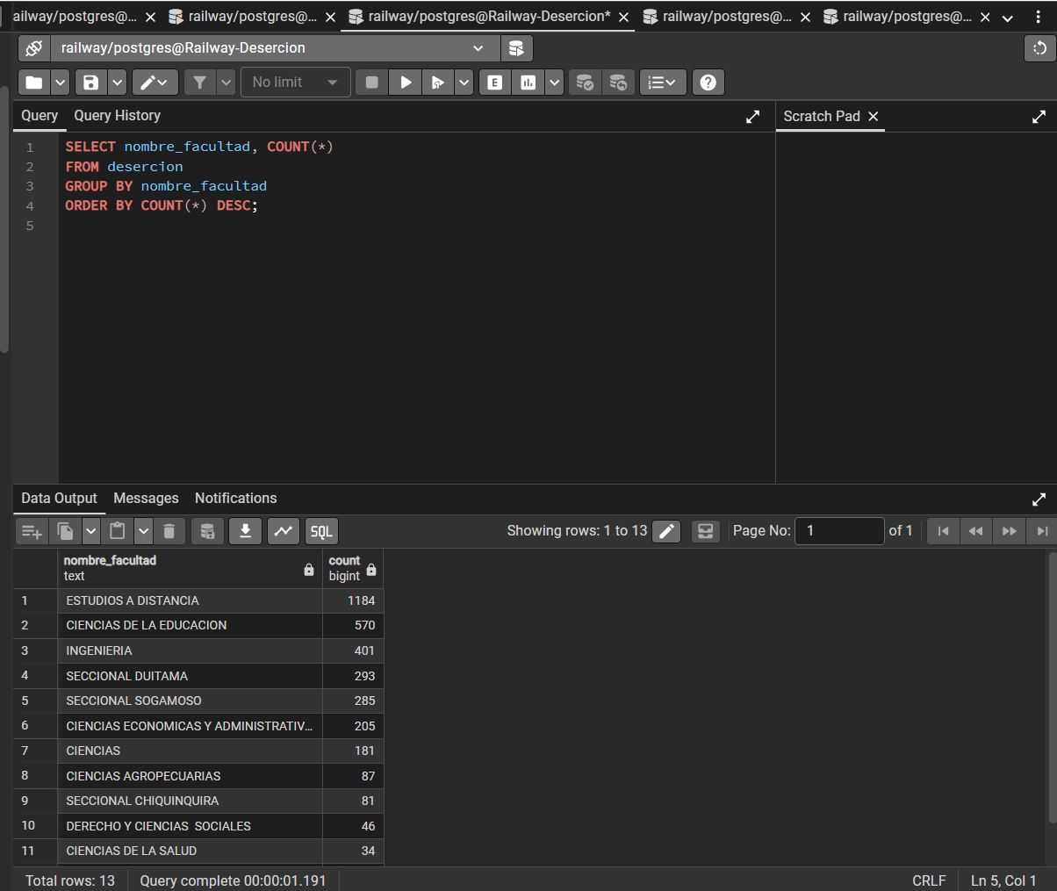
Esto permitió validar:
- Que los datos pueden ser analizados correctamente
- Que la base de datos responde a consultas reales
4.5 Validación del modelo predictivo
Se verificó la relación entre valores reales y predichos:
SELECT tasa, tasa_predicha
FROM modelo_tasas
LIMIT 10;
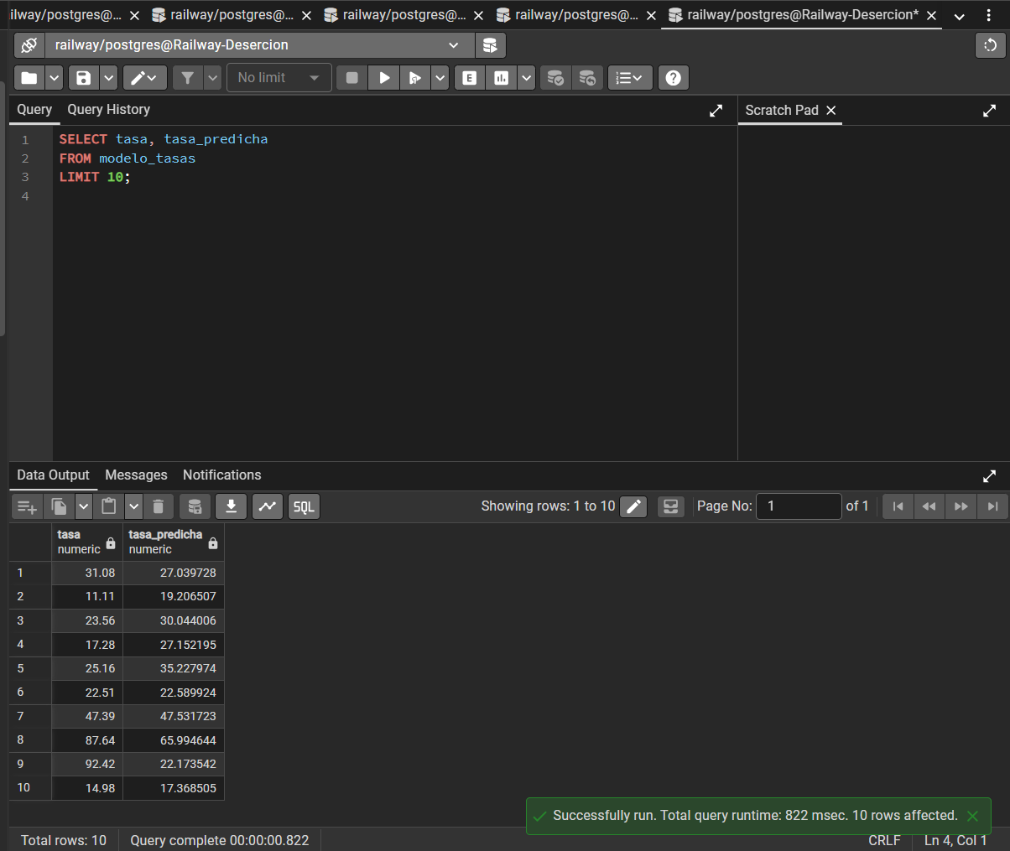
Esto permitió:
- Hay que confirmar que el modelo fue correctamente almacenado
- Validar que las predicciones están disponibles
6. Resultado
Al finalizar esta fase se logró:
- Cargar correctamente todos los datasets en PostgreSQL
- Organizar los datos en sus respectivas tablas
- Validar la integridad y consistencia de la información
- Preparar la base de datos para su uso en análisis posteriores

7. Conclusión
La carga de los datasets procesados en PostgreSQL se realizó de manera exitosa, garantizando que los datos se encuentran correctamente estructurados, accesibles y listos para su uso en procesos de análisis y visualización.
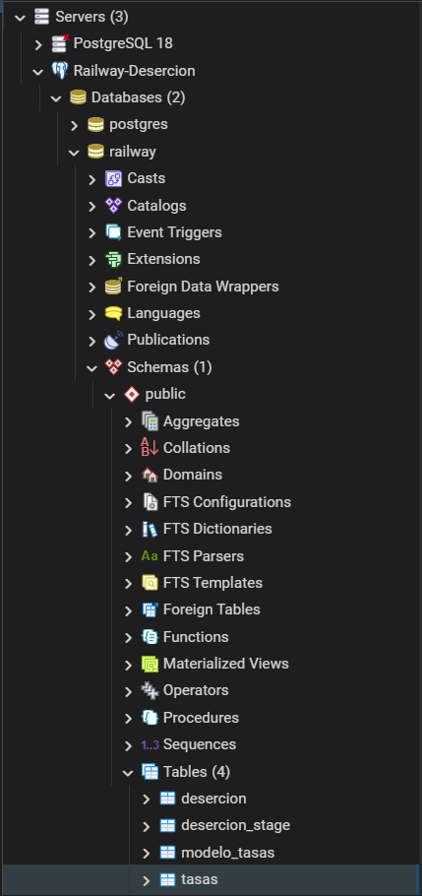

Tarea 12: Definir variables del modelo (features y target)
1. Objetivo
El objetivo de esta tarea fue definir las variables que serán utilizadas por el modelo predictivo, separando claramente:
- Variables de entrada (features)
- Variable objetivo (target)
Esto permite que el modelo pueda aprender patrones a partir de datos históricos y realizar predicciones.
2. Conceptos clave
Features (variables independientes)
Son los datos que el modelo utiliza como entrada para aprender.
En este proyecto representan información histórica y características del sistema educativo.
Target (variable dependiente)
Es el valor que el modelo intenta predecir.
En este caso, la tasa de deserción

3. Selección del dataset
Para el modelo se utilizó exclusivamente el dataset:
dataset_tasas_clean.csv
¿Por qué este dataset?
- Contiene datos temporales (por año)
- Tiene valores numéricos (tasa)
- Permite construir variables históricas (lags)
- Es adecuado para predicción
4. Definición del TARGET
La variable objetivo del modelo es:
tasa
Significa:
El porcentaje de deserción que se quiere predecir

5. Definición de FEATURES
Las variables de entrada se dividen en dos tipos:
5.1 Variables numéricas
año
tasa_lag1
tasa_lag2
tasa_lag3
rolling_mean_3
rolling_std_3
Explicación de cada una
año
Representa el tiempo.
Permite al modelo entender tendencias temporales.
tasa_lag1
Tasa del año anterior
Ejemplo:
Si estoy en 2020 → usa tasa de 2019
tasa_lag2
Tasa de hace dos años
tasa_lag3
Tasa de hace tres años
rolling_mean_3
Promedio de los últimos 3 años
Captura tendencia general
rolling_std_3
Desviación estándar de los últimos 3 años
Mide variabilidad (inestabilidad)
5.2 Variables categóricas
tipo
categoria
nivel_de_formacion

Explicación:
tipo
Tipo de institución o indicador

categoria
Clasificación de la institución

nivel_de_formacion
Ejemplo:
- Técnico (TyT)
- Universitario
Permite diferenciar comportamientos

6. Transformación de variables
Las variables categóricas no pueden ser usadas directamente por el modelo, por lo que se aplicó:
OneHotEncoding
Convierte categorías en variables numéricas (0 y 1)

7. IMPORTANTE: uso de datos históricos
Todas las features fueron construidas usando:
SOLO INFORMACIÓN DEL PASADO
Esto evita:
“ver el futuro”
Errores de predicción irreales
Data leakage

8. Relación final del modelo
Target:
tasa
Features:
año
tasa_lag1
tasa_lag2
tasa_lag3
rolling_mean_3
rolling_std_3
tipo
categoria
nivel_de_formacion

9. Resultado de la tarea
Se logró:
✔ Definir correctamente la variable objetivo
✔ Seleccionar variables relevantes
✔ Incorporar información temporal
✔ Preparar datos para entrenamiento del modelo
10. Conclusión
La correcta definición de variables permitió estructurar adecuadamente el problema de predicción, asegurando que el modelo utilice información relevante y basada únicamente en datos históricos, lo que garantiza resultados más realistas y confiables.
Tarea 12: Preparar dataset final para entrenamiento del modelo
Objetivo
El objetivo de esta etapa fue construir el dataset final que será utilizado en el entrenamiento del modelo predictivo, garantizando que los datos sean consistentes, estén correctamente estructurados y contengan únicamente información relevante basada en datos históricos.
Dataset base utilizado
Se utilizó como base el archivo:
dataset_tasas_clean.csv
Este dataset contiene información histórica de tasas de deserción organizadas por institución, año y categoría, lo que permite construir variables temporales necesarias para el modelo.
Proceso de preparación del dataset
Limpieza inicial
Se realizó una limpieza general de los datos, que incluyó la eliminación de valores nulos y la normalización de nombres de columnas. Esto permitió asegurar la consistencia de la información antes de aplicar transformaciones más avanzadas.
Ordenamiento temporal
Los datos fueron organizados de forma ascendente según el año. Este paso es fundamental para mantener la coherencia temporal y garantizar que las variables derivadas se construyan correctamente a partir del pasado.
Creación de variables temporales (lags)
Se generaron nuevas variables a partir de valores históricos de la tasa de deserción:
- tasa_lag1: corresponde a la tasa del año anterior
- tasa_lag2: corresponde a la tasa de hace dos años
- tasa_lag3: corresponde a la tasa de hace tres años
Estas variables permiten que el modelo identifique patrones en el comportamiento histórico.
Creación de variables estadísticas
Se construyeron variables agregadas para capturar tendencias y variabilidad:
- rolling_mean_3: promedio de la tasa en los últimos tres años
- rolling_std_3: desviación estándar de la tasa en los últimos tres años
Estas variables aportan información sobre la estabilidad o cambios en las tasas de deserción.
Eliminación de valores nulos posteriores
La creación de variables tipo lag genera valores nulos en los primeros registros (ya que no existe información previa). Por esta razón, se eliminaron estas filas para asegurar que el dataset final no contenga datos incompletos.
Selección de variables
Se definieron las variables que serán utilizadas por el modelo:
Variable objetivo:
- tasa
Variables de entrada:
- año
- tasa_lag1
- tasa_lag2
- tasa_lag3
- rolling_mean_3
- rolling_std_3
- tipo
- categoria
- nivel_de_formacion

Separación de variables
El dataset se dividió en dos conjuntos:
- X: contiene las variables de entrada (features)
- y: contiene la variable objetivo (tasa)
Esta separación es necesaria para el entrenamiento del modelo.

Transformación de variables categóricas
Las variables categóricas fueron transformadas mediante codificación (OneHotEncoding), convirtiéndolas en valores numéricos que pueden ser interpretados por el modelo.
Escalado de variables numéricas
Las variables numéricas fueron normalizadas utilizando técnicas de escalado (StandardScaler), lo cual permite que todas las variables tengan una escala similar y mejora el desempeño del modelo.
Resultado
El resultado de este proceso es un dataset limpio, estructurado y listo para ser utilizado en el entrenamiento del modelo, el cual contiene información relevante del pasado, variables transformadas correctamente y sin valores nulos. Este dataset constituye la base para la siguiente etapa del proyecto, que corresponde al entrenamiento del modelo predictivo.

Tarea 13: Analizar resultados del modelo e interpretar métricas
Objetivo
El objetivo de esta etapa fue evaluar el desempeño del modelo predictivo mediante métricas cuantitativas y análisis visual, con el fin de determinar qué tan bien el modelo logra predecir la tasa de deserción y qué tan confiables son sus resultados.
Métricas utilizadas
Para evaluar el modelo se utilizaron dos métricas principales:
- MAE (Mean Absolute Error)
- R² (Coeficiente de determinación)
Estas métricas permiten medir el error del modelo y su capacidad de ajuste a los datos reales.
MAE (Mean Absolute Error) Error absoluto medio
El MAE representa el error promedio entre los valores reales y los valores predichos por el modelo.
Se calcula como el promedio de las diferencias absolutas entre el valor real y el valor predicho.
En este caso, el modelo obtuvo un MAE aproximado de 3.6.
Esto significa que, en promedio, el modelo se equivoca en aproximadamente 3.6 unidades de la tasa de deserción.
Dado que la variable objetivo es un porcentaje, este error se interpreta como una diferencia de alrededor de 3.6 puntos porcentuales.
Por ejemplo, si el valor real es 30, el modelo podría predecir aproximadamente entre 26.4 y 33.6.
Este nivel de error se considera adecuado para datos reales, donde existe variabilidad natural.
R² (Coeficiente de determinación)
El R² mide qué tan bien el modelo explica la variabilidad de los datos reales.
Su valor se encuentra entre 0 y 1.
En este caso, el modelo obtuvo un R² aproximado de 0.85.
Esto indica que el modelo logra explicar aproximadamente el 85% del comportamiento de la tasa de deserción.
Un valor cercano a 1 indica un buen ajuste del modelo, mientras que valores cercanos a 0 indican bajo rendimiento.
Por lo tanto, este resultado refleja que el modelo tiene una capacidad predictiva alta.
Interpretación conjunta de métricas
El análisis combinado de MAE y R² permite obtener una visión más completa del desempeño del modelo.
Un MAE bajo indica que los errores de predicción son pequeños, mientras que un R² alto indica que el modelo captura correctamente las tendencias de los datos.
En conjunto, los resultados obtenidos muestran que el modelo es capaz de realizar predicciones razonablemente precisas y consistentes.
Análisis visual del modelo
Se utilizó un gráfico de dispersión que compara los valores reales con los valores predichos.
En este gráfico:
- El eje horizontal representa los valores reales
- El eje vertical representa los valores predichos
Se incluye además una línea diagonal que representa la predicción perfecta
Interpretación del gráfico
Si el modelo fuera perfecto, todos los puntos estarían exactamente sobre la línea diagonal.
En los resultados obtenidos, la mayoría de los puntos se concentran cerca de esta línea, lo que indica que el modelo predice correctamente la tendencia general.
Sin embargo, algunos puntos aparecen más alejados, lo que representa errores de predicción en ciertos casos.
Estos puntos dispersos son normales en datos reales y reflejan la variabilidad del fenómeno analizado.
Análisis del comportamiento del modelo
El modelo presenta un buen desempeño general, especialmente en valores medios y altos de la tasa de deserción, donde las predicciones siguen de cerca los valores reales.
En valores extremos o casos particulares, se observa mayor dispersión, lo cual indica que el modelo tiene más dificultad para predecir situaciones menos frecuentes.
Este comportamiento es común en modelos predictivos y no invalida su utilidad.
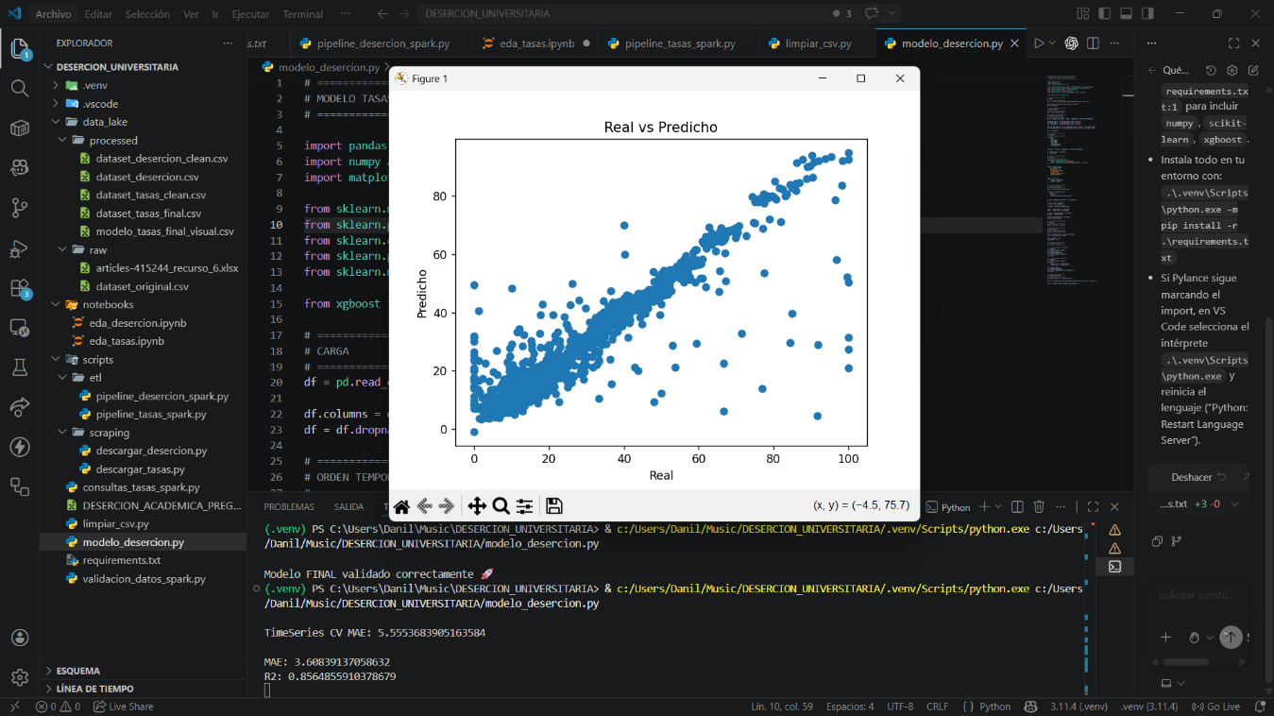

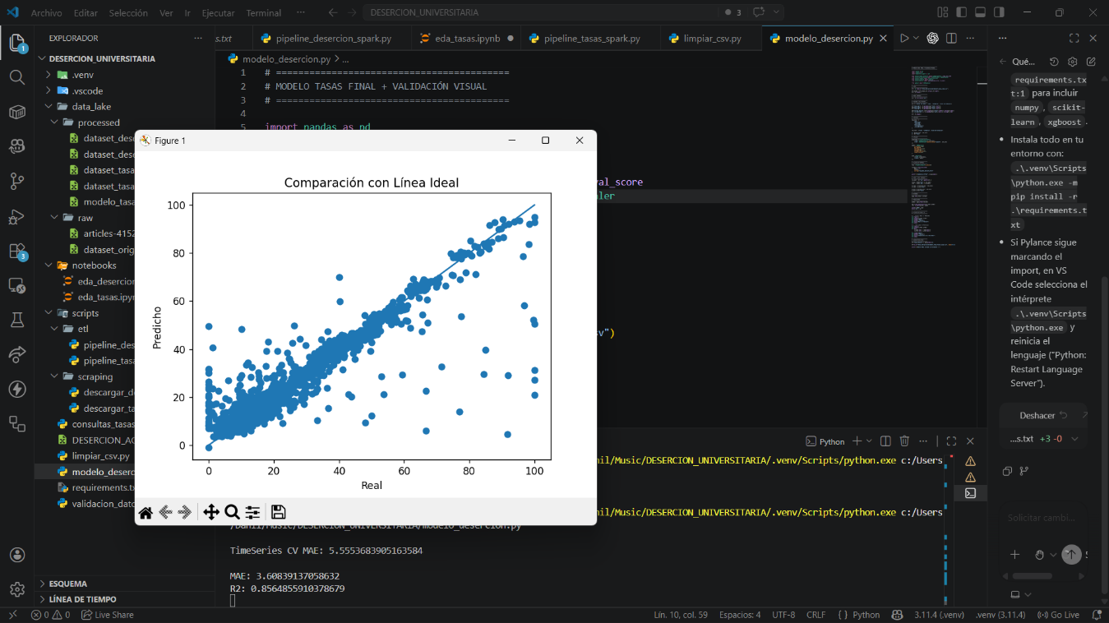
Conclusión
El análisis de resultados muestra que el modelo tiene un desempeño sólido, con un bajo nivel de error y una alta capacidad para explicar los datos.
Las métricas obtenidas y el análisis visual confirman que el modelo es adecuado para estimar la tasa de deserción y puede ser utilizado como apoyo en procesos de análisis y toma de decisiones.

Tarea 14: Entrenar modelo de clasificación (Logistic Regression)
Objetivo
El objetivo de esta etapa fue entrenar un modelo de clasificación utilizando el algoritmo de Regresión Logística, con el fin de predecir la categoría de deserción a partir de las variables disponibles en el dataset
Tipo de problema
A diferencia del modelo anterior de regresión, en este caso se abordó un problema de clasificación.
Esto significa que el modelo no predice un valor numérico continuo, sino una categoría.
En este proyecto, la variable objetivo corresponde a:
tipo_desercion
Esta variable representa diferentes tipos o clasificaciones de deserción, por ejemplo categorías como A, B u otras definidas en el dataset.
Dataset utilizado
Se utilizó el dataset procesado:
dataset_desercion_clean.csv
Este dataset contiene información de los estudiantes, incluyendo variables como edad, género, estrato, programa académico y facultad.
Variables del modelo
Variable objetivo:
- tipo_desercion
Variables de entrada:
- edad
- genero
- estrato
- nombre_programa
- nombre_facultad
Estas variables permiten al modelo identificar patrones asociados a los diferentes tipos de deserción.
Preprocesamiento de datos
Antes del entrenamiento, se realizaron transformaciones necesarias para que el modelo pudiera trabajar correctamente:
Las variables categóricas (género, programa, facultad) fueron convertidas a formato numérico mediante codificación.
Las variables numéricas fueron escaladas para asegurar que todas tengan una influencia similar en el modelo.
Estos pasos son fundamentales para garantizar un entrenamiento adecuado.
Modelo utilizado
Se empleó el algoritmo de Regresión Logística, un modelo ampliamente utilizado en problemas de clasificación.
Este modelo funciona estimando la probabilidad de que un registro pertenezca a una determinada clase.
A partir de estas probabilidades, el modelo asigna la categoría más probable.
Proceso de entrenamiento
El dataset fue dividido en dos partes:
- Conjunto de entrenamiento
- Conjunto de prueba
El modelo fue entrenado utilizando el conjunto de entrenamiento, aprendiendo patrones entre las variables de entrada y la variable objetivo.
Posteriormente, se utilizó el conjunto de prueba para evaluar su comportamiento en datos no vistos.
Funcionamiento del modelo
La Regresión Logística utiliza una función logística (sigmoide) para transformar una combinación lineal de las variables en una probabilidad entre 0 y 1.
Esto permite interpretar la salida del modelo como la probabilidad de pertenecer a una clase específica.
En problemas con múltiples clases, el modelo extiende este concepto para seleccionar la categoría más probable.
Resultado del entrenamiento
El modelo fue capaz de identificar relaciones entre las características de los estudiantes y el tipo de deserción, permitiendo clasificar nuevos registros con base en patrones aprendidos.
Esto demuestra que las variables seleccionadas contienen información relevante para el problema de clasificación.

Conclusión
El entrenamiento del modelo de Regresión Logística permitió construir un sistema capaz de clasificar el tipo de deserción a partir de variables académicas y demográficas, proporcionando una herramienta útil para el análisis y comprensión del fenómeno de deserción estudiantil.

Tarea 16: Generar predicciones y clasificar riesgo de deserción
Objetivo
El objetivo de esta etapa fue utilizar el modelo previamente entrenado para generar predicciones sobre nuevos datos y clasificar el nivel de riesgo de deserción en función de los resultados obtenidos.
Uso del modelo entrenado
Una vez el modelo fue entrenado, se empleó para realizar predicciones sobre el dataset completo o sobre nuevos datos.
En el caso del modelo de tasas, el sistema genera:
- tasa_predicha → valor estimado por el modelo
En el caso del modelo de clasificación, se genera:
- tipo_desercion_predicho → categoría estimada
Proceso de generación de predicciones
El proceso consistió en:
- Tomar las variables de entrada (features)
- Aplicar el mismo preprocesamiento usado en entrenamiento
- Ejecutar el modelo entrenado
- Obtener los valores predichos
Esto garantiza que las predicciones sean coherentes con el modelo construido.
Interpretación de las predicciones
Las predicciones representan una estimación basada en patrones históricos.
Para el modelo de regresión:
- Se obtiene una tasa de deserción estimada
- Esta puede compararse con la tasa real
Para el modelo de clasificación:
- Se obtiene una categoría de deserción
- Permite clasificar el comportamiento del estudiante
Clasificación del riesgo
A partir de las predicciones, se puede establecer un nivel de riesgo.
Por ejemplo, en el modelo de tasas:
- Baja tasa → riesgo bajo
- Tasa media → riesgo moderado
- Alta tasa → riesgo alto
Esta clasificación no es directa del modelo, sino una interpretación sobre los resultados generados.
Aplicación práctica
La clasificación del riesgo permite:
- Identificar grupos con mayor probabilidad de deserción
- Priorizar intervenciones académicas
- Apoyar la toma de decisiones institucionales
Esto convierte al modelo en una herramienta útil más allá del análisis, llevándolo a un contexto práctico.
Integración con el dataset
Las predicciones generadas se añadieron como nuevas columnas dentro del dataset.
Ejemplo:
- tasa → valor real
- tasa_predicha → valor estimado
Esto permite comparar directamente los resultados y analizarlos en herramientas como Power BI.
Resultado final
El resultado de esta etapa es un dataset enriquecido, que incluye tanto los datos originales como las predicciones del modelo.
Este dataset es utilizado posteriormente para:
- Visualización
- Análisis
- Almacenamiento en base de datos
Conclusión
La generación de predicciones y la clasificación del riesgo permitió transformar el modelo en una herramienta funcional, capaz de anticipar comportamientos y apoyar estrategias para reducir la deserción académica.

Tarea 17: Almacenar resultados del modelo en PostgreSQL
Objetivo
El objetivo de esta etapa fue guardar los resultados generados por el modelo predictivo dentro de una base de datos PostgreSQL, permitiendo su consulta, análisis y uso en herramientas externas como Power BI.
Origen de los datos
Los resultados del modelo fueron exportados previamente a un archivo CSV generado desde el entorno de Python.
Este archivo contiene:
- Variables originales del dataset
- Variables derivadas (lags, rolling, etc.)
- Predicciones del modelo (tasa_predicha)
Preparación del archivo para PostgreSQL
Antes de cargar el archivo en la base de datos, se realizó una adecuación para evitar errores:
- Nombres de columnas en minúsculas
- Eliminación de espacios
- Reemplazo de caracteres especiales (ñ → n, tildes → sin tilde)
- Formato numérico consistente
- Codificación UTF-8
Esto garantiza compatibilidad total con PostgreSQL.
Creación de la tabla en PostgreSQL
Se creó una nueva tabla en el esquema public para almacenar los resultados del modelo.
Ejemplo de nombre de tabla:
modelo_tasas
Las columnas fueron definidas de acuerdo con el CSV, incluyendo:
- codigo_ies_padre
- ies
- ano
- tasa
- tipo
- categoria
- nivel_de_formacion
- tasa_lag1
- tasa_lag2
- tasa_lag3
- rolling_mean_3
- rolling_std_3
- tasa_predicha
Cada columna fue asignada a un tipo de dato adecuado, como:
- TEXT para variables categóricas
- INTEGER para año
- FLOAT o NUMERIC para tasas y métricas
Carga de datos
La carga del CSV se realizó utilizando herramientas de PostgreSQL, específicamente desde pgAdmin.
Pasos generales:
- Seleccionar la tabla creada
- Usar la opción “Import/Export Data”
- Elegir el archivo CSV generado
- Configurar delimitador (coma)
- Activar opción de encabezados
- Ejecutar la carga
Esto insertó todos los registros del modelo en la base de datos.

Validación de la carga
Después de la carga, se realizaron consultas SQL para verificar que los datos se almacenaron correctamente.
Ejemplos de validación:
- Conteo de registros
- Visualización de filas
- Revisión de columnas
Esto permitió confirmar que:
- No hubo pérdida de información
- Los tipos de datos son correctos
- Las predicciones están presentes
Integración con herramientas externas
Una vez almacenados en PostgreSQL, los datos pueden ser consumidos por otras herramientas.
En este proyecto, se utilizó:
- Power BI para visualización
El acceso se realiza mediante conexión directa a la base de datos.
Ventajas de almacenar en PostgreSQL
- Centralización de la información
- Acceso multiusuario
- Integración con herramientas analíticas
- Mayor escalabilidad
- Persistencia de datos
Resultado final
Se obtuvo una tabla estructurada dentro de PostgreSQL que contiene los resultados completos del modelo predictivo.
Esta tabla sirve como base para:
- Visualización en dashboards
- Consultas analíticas
- Uso en aplicaciones web
Conclusión
El almacenamiento de los resultados del modelo en PostgreSQL permitió consolidar el proceso de análisis y predicción en una infraestructura robusta, facilitando su uso en escenarios reales y su integración con herramientas de visualización y toma de decisiones.
Tarea 18: Conectar PowerBI a PostgreSQL y Diseñas los Dashboards
Herramientas Utilizadas
Para esta etapa del proyecto se utilizaron dos herramientas principales. PostgreSQL fue el sistema gestor de base de datos, desplegado inicialmente en un entorno local mediante Docker y posteriormente migrado a Railway, un servicio en la nube que permitió el acceso remoto desde múltiples dispositivos de forma estable y centralizada. Power BI Desktop se empleó como herramienta de visualización, integrando los datos desde PostgreSQL mediante el driver ODBC (psqlODBC).
Extracción de Datos - Conexión ODBC
Proceso Realizado:
Para esta etapa del proyecto se utilizaron dos herramientas principales. PostgreSQL fue el sistema gestor de base de datos, desplegado inicialmente en un entorno local mediante Docker y posteriormente migrado a Railway, un servicio en la nube que permitió el acceso remoto desde múltiples dispositivos de forma estable y centralizada. Power BI Desktop se empleó como herramienta de visualización, integrando los datos desde PostgreSQL mediante el driver ODBC (psqlODBC).

Pantalla de configuración de conexión ODBC/DSN
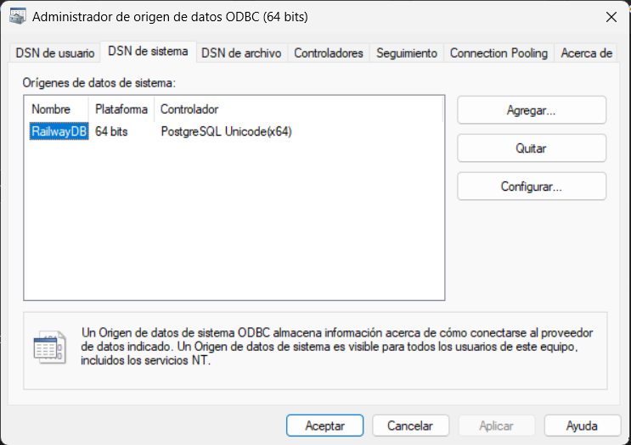
Problemas Encontrados:
Durante este proceso se presentaron errores de certificado SSL y problemas de conexión al host de Railway. Estos inconvenientes fueron resueltos mediante la correcta configuración del driver ODBC y la validación de los parámetros de conexión. La migración previa de Docker a Railway fue determinante, ya que Docker no permitió la integración directa con Power BI por restricciones de red y puertos.

Captura del Error de Conexión durante la configuración ODBC
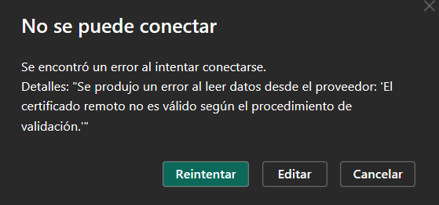

Navegador de tablas en PowerBI mostrando tablas del esquema
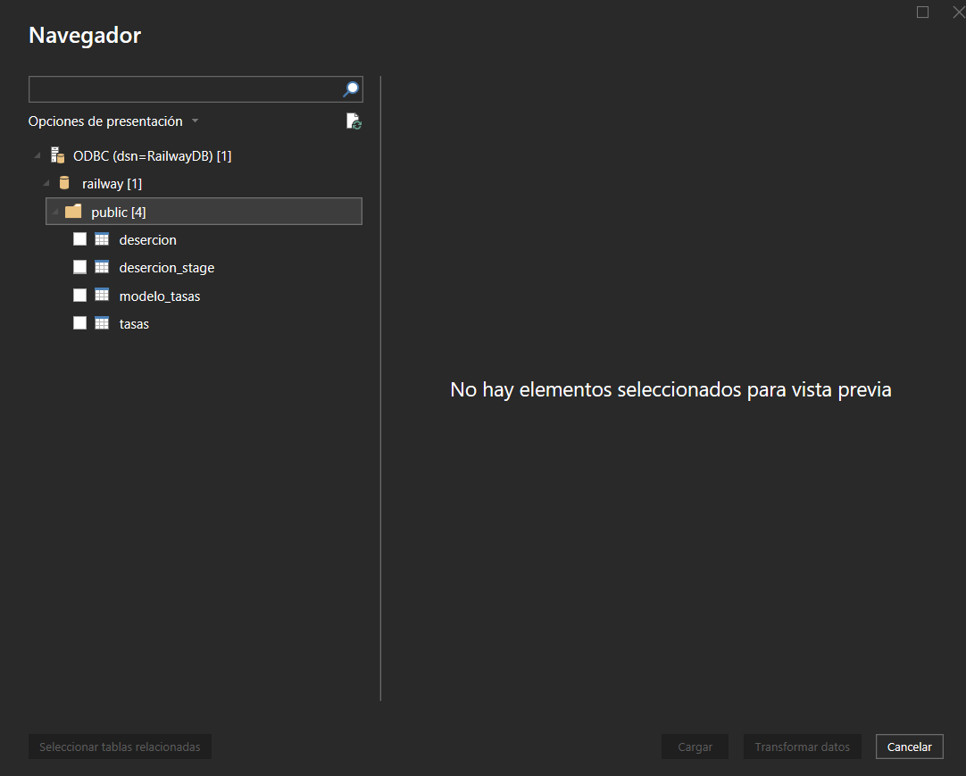
Resultado:
Se logró establecer una conexión estable entre Power BI Desktop y la base de datos PostgreSQL en Railway, permitiendo visualizar y seleccionar las tres tablas del esquema público para su importación al modelo de datos.

Base de datos en Railway
La base de datos fue diseñada e implementada en PostgreSQL. Inicialmente se desplegó en Docker para el entorno local, pero ante los problemas de acceso compartido entre los integrantes del equipo, se migraron todas las tablas a Railway. La gestión y verificación de la estructura se realizó a través de pgAdmin, donde se comprobaron las tablas desercion, tasas y modelo_tasas con sus datos ya cargados.

Panel de Railway con las Tablas de la Base de Datos
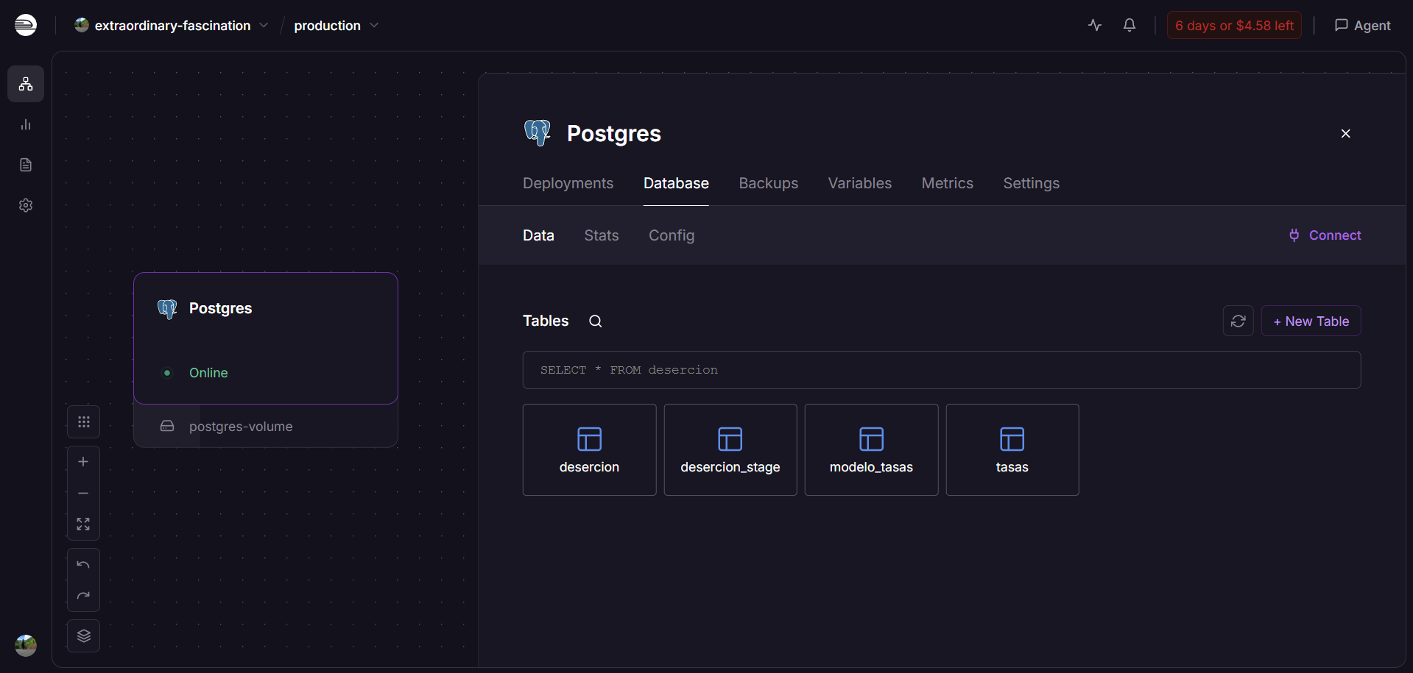
Transformación de Datos con DAX en PowerBI
Proceso Realizado:
Una vez importadas las tablas, se utilizaron fórmulas DAX (Data Analysis Expressions) para crear columnas calculadas y medidas dentro del modelo de datos de Power BI. El objetivo fue generar variables derivadas y métricas necesarias para el análisis. Entre las principales transformaciones se destacan: clasificación de edades en rangos (Rango_Edad), cálculo del total de desertores, medición del error del modelo, y cálculo de métricas MAE (Error Medio Absoluto) y R² (Coeficiente de Determinación).

Ejemplo de Fórmula DAX - Clasificación por Rango de Edad:
Rango_Edad = SWITCH(TRUE(), edad < 18, "<18", edad <= 22, "18-22", edad <= 27, "23-27", edad <= 35, "28-35", "36+")

Carga de Datos y Modelo de Relaciones
Las tablas desercion, tasas y modelo_tasas fueron importadas desde PostgreSQL vía ODBC. Se seleccionaron únicamente las tablas necesarias para evitar redundancias y optimizar el modelo de datos dentro de Power BI. Posteriormente se verificó la integridad de la información, la cantidad de registros y la correspondencia de tipos de datos. Se configuró el modelo de relaciones entre las tablas según las claves disponibles.

Diseño de DashBoards
Se desarrollaron cuatro dashboards dentro de Power BI Desktop para analizar la deserción académica desde diferentes enfoques. Cada uno fue diseñado aplicando principios de visualización de datos: jerarquía visual, coherencia en el uso de colores e indicadores claros orientados a la toma de decisiones.
Dashboard 1: Resumen Ejecutivo
Enfocado en indicadores generales del proyecto. Presenta métricas clave como el total de desertores y su distribución por género, estrato y tipo de deserción, ofreciendo una visión global del fenómeno.
Dashboard 1 – Resumen Ejecutivo
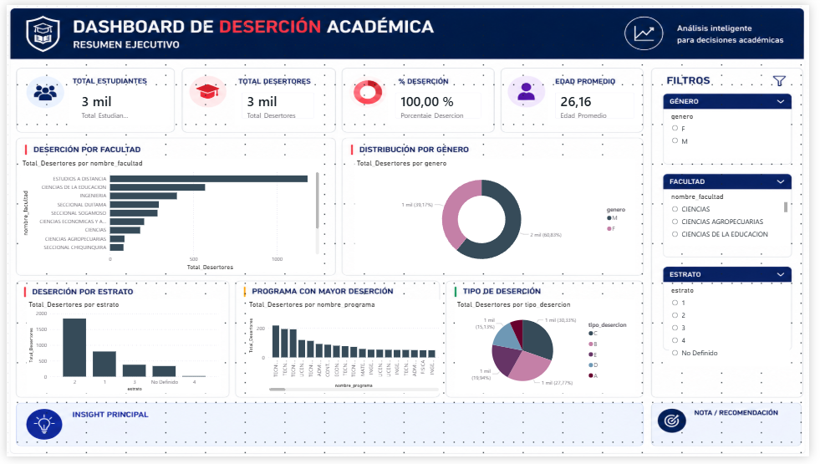
Dashboard 2: Tendencias y Comportamiento
Enfocado en la evolución temporal de la deserción. Muestra el comportamiento de las tasas a lo largo del tiempo comparando indicadores TDA, TAI, TDCA y TGA por año y nivel de formación.
Dashboard 2 – Tendencias y Comportamiento
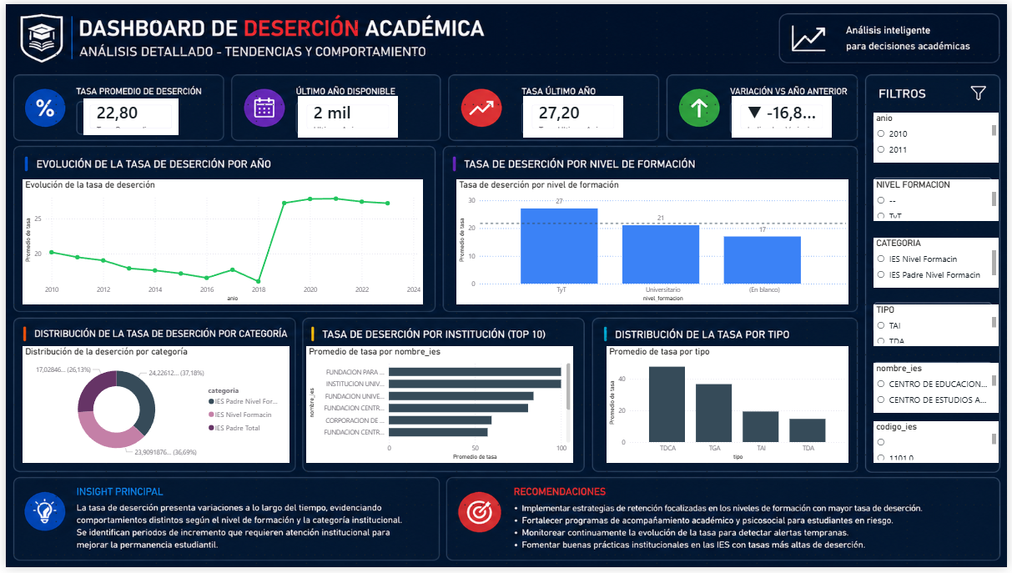
Dashboard 3: Análisis Estratégico
Enfocado en la identificación de grupos críticos. Permite detectar qué programas académicos, facultades y perfiles de estudiantes concentran los mayores niveles de deserción, apoyando la toma de decisiones estratégicas institucionales.
Dashboard 3 – Análisis Estratégico
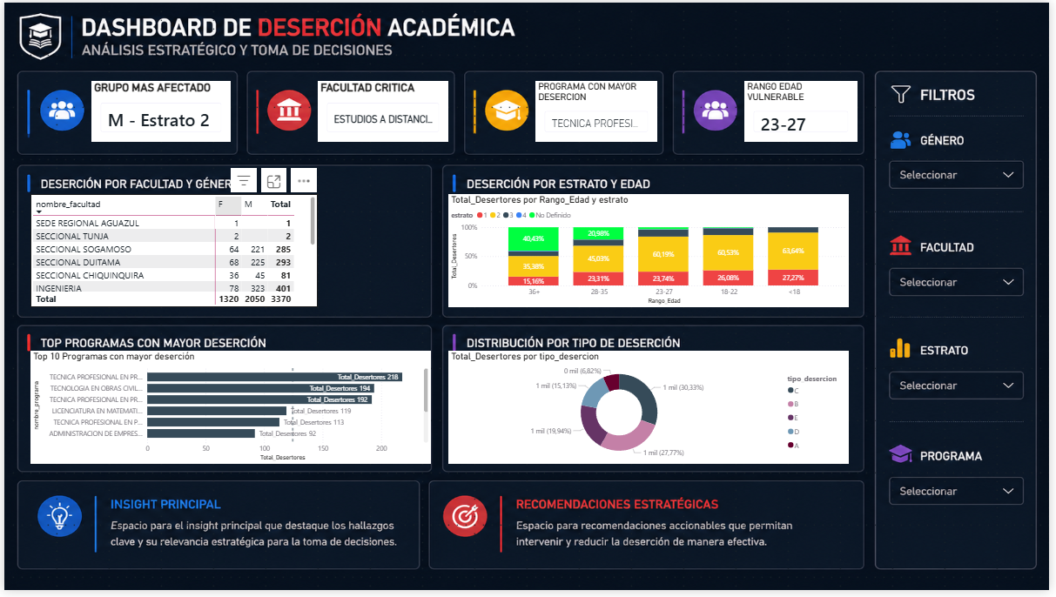
Dashboard 4: Modelo Predictivo
Enfocado en la evaluación del modelo predictivo. Compara los valores reales de la tasa de deserción con los valores predichos mediante gráficos de líneas (tasa real vs. predicción), gráficos de dispersión y tarjetas de métricas con MAE y R².
Dashboard 4 – Modelo Predictivo (vista general)
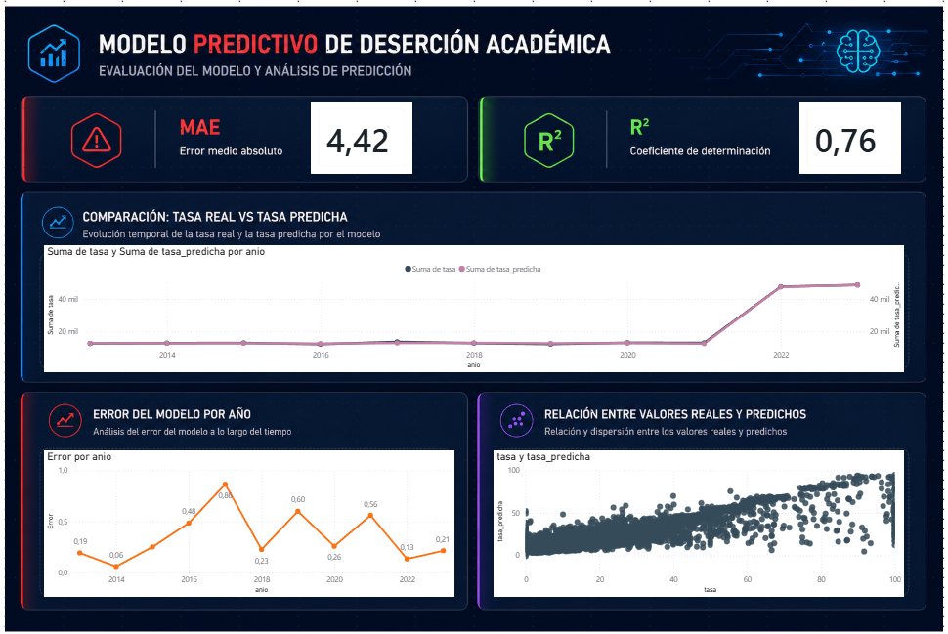
Evaluación del Modelo predictivo en PowerBI
Los resultados del modelo predictivo, almacenados en la tabla modelo_tasas de PostgreSQL, fueron integrados en Power BI para su visualización y evaluación. Se construyeron tres tipos de visualizaciones: gráfico de líneas comparando la tasa real vs. la tasa predicha, gráfico de dispersión para evaluar la distribución del error, y tarjetas de métricas mostrando el MAE y el R² del modelo. Estas visualizaciones permiten identificar en qué periodos el modelo presenta mayor o menor exactitud en sus predicciones.
Análisis estadístico mediante ANOVA y prueba Post Hoc Tukey
Pregunta de investigación
¿Existen diferencias estadísticamente significativas en las tasas de deserción entre los distintos niveles de formación de las instituciones de educación superior?
Variables analizadas
Para la aplicación del análisis ANOVA se seleccionaron:
Variable dependiente
Tasa
Representa el porcentaje de deserción estudiantil registrado para cada institución y período analizado.
Variable independiente
Nivel de formación
Corresponde a la clasificación académica de los programas educativos. En el dataset se identificaron dos grupos:
- TyT (Técnico y Tecnológico)
- Universitario

H₀ (Hipótesis nula)
No existen diferencias estadísticamente significativas en las tasas de deserción entre los distintos niveles de formación de las instituciones de educación superior.
H₁ (Hipótesis alternativa)
Existen diferencias estadísticamente significativas en las tasas de deserción entre los distintos niveles de formación de las instituciones de educación superior.
Estadística descriptiva
Como paso previo al análisis inferencial se realizó una exploración descriptiva de los datos utilizando medidas de tendencia central y dispersión.
Los resultados obtenidos fueron los siguientes:
Nivel de formación | Media | Mediana | Desviación estándar
TyT | 27.15 | 21.36 | 20.11
Universitario | 21.09 | 13.74 | 17.85

Los programas de nivel TyT presentan una tasa promedio de deserción superior a la observada en programas universitarios. La diferencia aproximada entre ambas medias es de seis puntos porcentuales.
La mediana también evidencia un comportamiento similar, indicando que la tendencia central de la deserción es mayor en programas TyT.
La desviación estándar muestra que ambos grupos presentan variabilidad en sus tasas de deserción, aunque esta es ligeramente superior en los programas técnicos y tecnológicos.
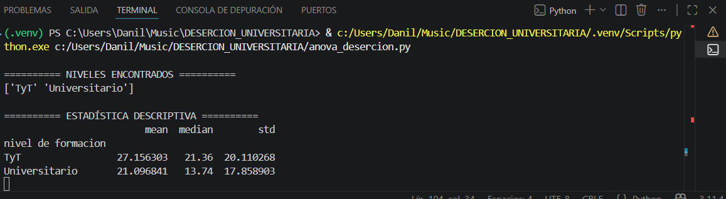

Gráfico Boxplot
Con el propósito de complementar el análisis descriptivo de las tasas de deserción, se construyó un diagrama de cajas (boxplot) utilizando la variable tasa y agrupando los registros según el nivel de formación.
El boxplot es una herramienta estadística utilizada para representar gráficamente la distribución de un conjunto de datos. A diferencia de un promedio simple, este gráfico permite visualizar simultáneamente la tendencia central, la dispersión de los datos y la presencia de valores atípicos.
Cada caja representa el comportamiento de las tasas de deserción para un nivel de formación específico:
- TyT (Técnico y Tecnológico)
- Universitario
El gráfico se genera a partir de cinco medidas estadísticas fundamentales conocidas como el "resumen de cinco números":
- Valor mínimo
- Primer cuartil (Q1)
- Mediana (Q2)
- Tercer cuartil (Q3)
- Valor máximo
Los cuartiles dividen los datos ordenados en cuatro partes iguales.
Por ejemplo, si se ordenan todas las tasas de deserción de menor a mayor:
5
8
10
12
15
18
20
25
30
35
40
Los cuartiles permiten identificar:
- El 25% inferior de los datos (Q1)
- El 50% central (Mediana)
- El 75% de los datos (Q3)
La caja del boxplot se construye utilizando Q1 y Q3, mientras que la línea ubicada dentro de la caja corresponde a la mediana.
Cada elemento del grafico representa:
Caja principal
La caja contiene el 50% central de los datos.
Esto significa que dentro de la caja se encuentra la mitad de las tasas de deserción registradas para cada grupo.
Una caja más alta indica una mayor variabilidad de los datos.
Una caja más pequeña indica que los valores son más homogéneos.
Línea central
La línea horizontal ubicada dentro de la caja corresponde a la mediana.
La mediana representa el valor central de la distribución.
Esto significa que:
- El 50% de los datos se encuentra por debajo de ese valor.
- El 50% de los datos se encuentra por encima.
La mediana suele utilizarse porque no se ve afectada por valores extremadamente altos o bajos.
Bigotes
Las líneas que sobresalen por encima y por debajo de la caja reciben el nombre de bigotes.
Representan el rango de valores considerados normales dentro del conjunto de datos.
Permiten observar la amplitud de la distribución y la variabilidad existente en cada grupo.
Valores atípicos (Outliers)
Los puntos individuales que aparecen fuera de los bigotes representan valores atípicos.
Estos registros corresponden a observaciones que presentan comportamientos significativamente distintos al resto del grupo.
En el contexto de este proyecto, los valores atípicos corresponden a instituciones que registran tasas de deserción considerablemente más altas que las observadas normalmente para su nivel de formación.
Interpretación del boxplot obtenido
Al analizar el gráfico generado para los niveles de formación TyT y Universitario se observan varios aspectos relevantes.
En primer lugar, la mediana del grupo TyT se encuentra por encima de la mediana observada en el grupo Universitario. Esto indica que el comportamiento típico de la deserción es mayor en los programas técnicos y tecnológicos.
Adicionalmente, la caja correspondiente a TyT presenta una mayor amplitud, lo que evidencia una dispersión más alta de las tasas de deserción. En otras palabras, las instituciones pertenecientes a este grupo muestran comportamientos más heterogéneos respecto a la deserción estudiantil.
También se identifican múltiples valores atípicos en ambos grupos, especialmente en TyT. Estos puntos representan instituciones con niveles de deserción considerablemente superiores al comportamiento general observado.
La presencia de estos valores extremos sugiere la existencia de factores específicos que afectan a determinadas instituciones y que podrían requerir análisis adicionales para comprender sus causas particulares.
Relación con el análisis ANOVA
El boxplot permitió obtener una primera evidencia visual de que existían diferencias entre los grupos analizados.
La posición más elevada de la mediana de TyT y la diferencia observada respecto al grupo Universitario sugieren la existencia de comportamientos distintos en las tasas de deserción.
Sin embargo, una diferencia visual no es suficiente para afirmar que existe una diferencia estadísticamente significativa.
Por esta razón se aplicó posteriormente el análisis ANOVA, el cual permitió verificar estadísticamente si las diferencias observadas podían atribuirse al azar o si correspondían a un comportamiento real de los datos.
Los resultados obtenidos mediante ANOVA confirmaron que las diferencias observadas en el boxplot son estadísticamente significativas, reforzando la validez de las conclusiones obtenidas durante el análisis visual.
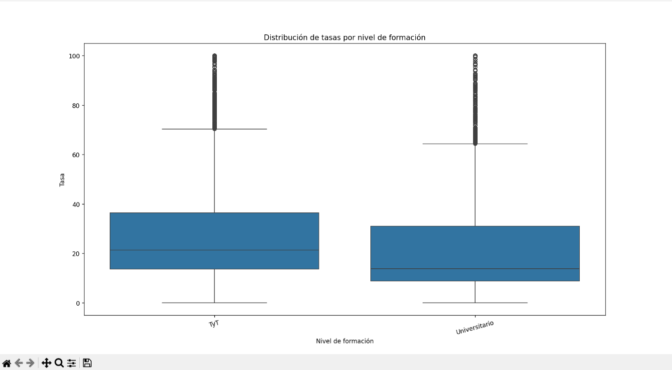

Aplicación del análisis ANOVA
Se aplicó un análisis de varianza de una vía (One-Way ANOVA) con el fin de determinar si las diferencias observadas entre las medias de los grupos eran estadísticamente significativas.
Resultados
- Estadístico F: 870.6493
- p-value: 5.525688648011679e-189
Interpretación
El valor p obtenido es considerablemente menor al nivel de significancia establecido (α = 0.05).
Por tanto:
p-value < 0.05
Se rechaza la hipótesis nula y se acepta la hipótesis alternativa.
Esto indica que existen diferencias estadísticamente significativas entre las tasas de deserción de los distintos niveles de formación analizados.
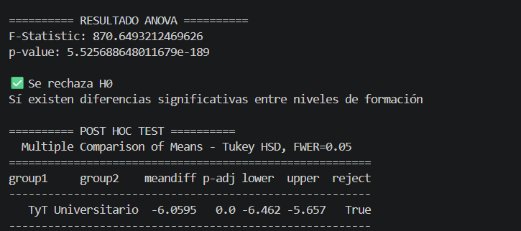

Prueba Post Hoc de Tukey
Tras comprobar la existencia de diferencias significativas mediante ANOVA, se aplicó la prueba Post Hoc Tukey HSD para identificar específicamente entre qué grupos se presentan dichas diferencias.
Resultados
- Diferencia promedio (meandiff): -6.0595
- reject = True
La prueba Tukey confirmó que existe una diferencia estadísticamente significativa entre los grupos TyT y Universitario.
La diferencia promedio observada es cercana a seis puntos porcentuales, siendo superior la tasa de deserción en programas TyT.
El resultado reject = True confirma que la diferencia encontrada no puede atribuirse al azar.


group1 y group2
Estas columnas indican los grupos que están siendo comparados.
En este caso:
TyT
vs
Universitario
La prueba analiza si ambos niveles de formación presentan comportamientos similares o diferentes respecto a la tasa de deserción.
meandiff (Diferencia de medias)
Resultado:
-6.0595
Esta columna representa la diferencia entre las medias de los grupos comparados.
Por ello el resultado aparece negativo.
La tasa promedio de deserción en programas universitarios es aproximadamente:
6.06 puntos porcentuales menor
que la observada en programas TyT.
También puede interpretarse al contrario:
Los programas TyT presentan una tasa promedio de deserción aproximadamente seis puntos porcentuales superior a los programas universitarios.
p-adj (Valor p ajustado)
Resultado:
0.0
El valor p ajustado representa la probabilidad de encontrar una diferencia tan grande entre los grupos si realmente no existiera ninguna diferencia.
La prueba Tukey realiza una corrección estadística para evitar errores cuando se realizan múltiples comparaciones.
El resultado:
0.0
indica que la probabilidad de que esta diferencia haya ocurrido por azar es prácticamente inexistente.
Por tanto:
p-adj < 0.05
La diferencia observada es estadísticamente significativa.
lower y upper (Intervalo de confianza)
Resultados:
lower = -6.462
upper = -5.657
Estas columnas representan los límites inferior y superior del intervalo de confianza.
El intervalo de confianza indica el rango dentro del cual probablemente se encuentra la diferencia real entre las medias de ambos grupos.
Existe una confianza estadística elevada de que la diferencia real entre los grupos se encuentra entre:
5.66
y
6.46
puntos porcentuales
aproximadamente.
¿Por qué es importante?
Porque todo el intervalo se mantiene alejado del valor:
0
Si el intervalo incluyera el cero significaría que podría no existir diferencia entre los grupos.
Como esto no ocurre, se refuerza la evidencia de que la diferencia encontrada es real.
reject
Resultado:
True
Esta columna indica la decisión final de la prueba.
Cuando aparece:
True
significa:
Se rechaza la hipótesis nula para esa comparación específica.
La diferencia entre los grupos comparados es estadísticamente significativa.
En consecuencia:
Los niveles de formación TyT y Universitario presentan comportamientos diferentes respecto a las tasas de deserción.
Interpretación general de la prueba Tukey
La prueba Post Hoc de Tukey confirmó que existe una diferencia estadísticamente significativa entre los programas de nivel Técnico y Tecnológico (TyT) y los programas Universitarios.
La diferencia promedio observada fue de aproximadamente seis puntos porcentuales, siendo superior la tasa de deserción en los programas TyT.
El valor p ajustado fue prácticamente cero, indicando que la probabilidad de que dicha diferencia se deba al azar es extremadamente baja.
El intervalo de confianza obtenido no incluye el valor cero, lo que refuerza la evidencia de una diferencia real entre ambos grupos.
El resultado reject = True confirma que la hipótesis nula debe rechazarse para esta comparación, validando estadísticamente la existencia de diferencias significativas entre los niveles de formación analizados.
La prueba Tukey permitió identificar específicamente dónde se encuentra la diferencia detectada previamente por ANOVA. Los resultados muestran que los programas TyT presentan tasas de deserción significativamente mayores que los programas universitarios, con una diferencia promedio cercana a seis puntos porcentuales. Este hallazgo proporciona evidencia estadística sólida para afirmar que el nivel de formación influye de manera significativa en el comportamiento de la deserción estudiantil dentro de las instituciones de educación superior analizadas.

